**BỘ GIÁO DỤC VÀ ĐÀO TẠO**

**TRƯỜNG ĐẠI HỌC GIA ĐỊNH**



**BÁO CÁO MÔN HỌC**

**ĐỀ TÀI: WEB BOOKWOLD ECOMMERCE**

**Sinh viên thực hiện : Nguyễn Duy Hiếu**

**Lớp: 11DHPM**

**Mã sinh viên: 1731103019**

**Ngành: Công Nghệ Thông Tin**

**Chuyên ngành: Kỹ Thuật Phần Mềm**

**Giảng viên hướng dẫn: Th.S Lê Huỳnh Phước**

**TP. Hồ Chí Minh, 2020**

LỜI CẢM ƠN

Để có thể hoàn thành được bài báo cáo này trước hết em xin phép gửi đến quý thầy cô trong khoa Công Nghệ Thông Tin trường Đại học Gia Định lời cám ơn chân thành nhất.

Đặc biệt, em xin gửi lời cám ơn đến thầy Lê Huỳnh Phước, người đã tận tình hướng dẫn và giúp đỡ em, để em có thể hoàn thành được bài báo cáo này.

Lời cuối cùng em xin gửi lời cảm ơn sâu sắc nhất và chúc thầy cô luôn dồi dào sức khỏe, tiếp tục giảng dạy hết tâm huyết của mình cho những lứa học trò sau này để đất nước ta ngày càng có nhiều nhân tài, những người giỏi trong các doanh nghiệp, xây dựng đất nước phát triển hơn nữa.

Em xin chân thành cảm ơn!

**Nguyễn Duy Hiếu**

**NHẬN XÉT CỦA CÁN BỘ HƯỚNG DẪN**

…………ngày…….tháng……năm 2020

Ký tên

**NHẬN XÉT CỦA CÁN BỘ PHẢN BIỆN 1**

…………ngày…….tháng……năm 2020

Ký tên

**NHẬN XÉT CỦA CÁN BỘ PHẢN BIỆN 2**

…………ngày…….tháng……năm 2020

Ký tên

**MỤC LỤC**

LỜI MỞ ĐẦU 1

PHẦN I: GIỚI THIỆU ĐỀ TÀI 2

1. Giới thiệu 2

2. Lý do chọn đề tài 2

PHẦN II: NỘI DUNG ĐỀ TÀI 3

CHƯƠNG 1: CÔNG CỤ SỬ DỤNG 3

1. Visual Code 3

2. Circle CI 7

3. PCF (Pivotal Cloud Foundry) 9

4. Source Tree 15

CHƯƠNG 2: CÔNG NGHỆ SỬ DỤNG 15

1. Ngôn ngữ lập trình 15

2. Framework 21

3. MySQL 25

CHƯƠNG 3: MÔ TẢ CHI TIẾT ĐỀ TÀI 29

1. Tổng quan 29

2. Biểu đồ UML 33

e. Publishers 45

f. ListBooks 45

g. Payment 45

3. Mô tả chức năng 46

63

CHƯƠNG 4: KẾT LUẬN 69

4.1 Kết quả thực hiện: 69

4.2 Hướng phát triển trong tương lai: 69

PHẦN III: TÀI LIỆU THAM KHẢO 69

# LỜI MỞ ĐẦU

Trong thời đại công nghệ 4.0 như hiện nay, công nghệ thông tin đã phát triển và chiếm lĩnh đa số các ngành nghề từ giáo dục đến lao động hầu hết mọi ngành nghề khách nhau, công nghệ luôn hiện hữu xung quanh chúng ta. Công nghệ giúp cho cuộc sống của chúng ta trở nên dễ dàng hơn từ cá nhân cho đến những doanh nghiệp to và nhỏ. Công nghệ giúp cá nhân tối ưu hóa cuộc sống, giúp doanh nghiệp quản lý dễ dàng hơn đặc biệt về các lĩnh vực như tài chính, kế toán, và các lĩnh vực khác liên quan đến quản lý con người, giảm thiểu lượng giấy tờ không cần thiết, tiết kiệm được rất nhiều thời gian. Ngoài ra về các lĩnh vực như tự động hóa, trí tuệ nhân tạo, Block Chain,… cũng đang và đã phát triển rất nhanh chóng, bên cạnh đó riêng đối với lập trình web thì các công nghệ, thư viện hỗ trợ được thêm mới và cập nhật liên tục trên toàn thế giới, vì vậy đòi hỏi các lập trình viên phải luôn trong tư thế sãn sàng để tiếp thu những thứ mới. Còn riêng với môi trường đại học, nơi đào tạo ra những lập trình viên tương lai, không chỉ phải luôn cập nhật những giáo án tốt nhất, những chương trình dạy tốt nhất mà còn phải xem xét các doanh nghiệp thiếu gì và họ cần thêm gì, từ đó sẽ có hướng đi tốt nhất cho các bạn sinh viên. Đặc biệt là quãng thời gian thực tập, đó là khoảng thời gian giúp các bạn biết được thêm nhiều thứ về việc mình cần làm, biết được cách chuyển giao kiến thức từ môi trường học đường qua môi trường doanh nghiệp, từ đó giúp các sinh viên có bước tiến vững chắc trong sự nghiệp lập trình của bản thân mình.

Vì là một lập trình viên Web và với mong muốn luôn sẵn sàng tiếp cận và học hỏi những công nghệ mới tôi đã chọn đề tài :”Web Bookworld Ecommerce”.

# PHẦN I: GIỚI THIỆU ĐỀ TÀI

## 1. Giới thiệu

- Nghiên cứu, tìm hiểu về **Spring Framework** và mô hình **MVC (Model-View-Controller)**, áp dụng những kiến thức đã tìm hiểu xây dựng website **BookWorld Ecommerce**.

## 2. Lý do chọn đề tài

- Ngày nay, thương mại điện (TMĐT) đã và đang trở thành một lĩnh vực có ảnh hưởng cực kỳ quan trọng đến tăng trưởng kinh tế của các quốc gia. Sự phát triển của TMĐT không chỉ làm thuận lợi hóa các hoạt động kinh doanh mà còn cung cấp nhiều giá trị mới và đáp ứng những nhu cầu mới của các doanh nghiệp và người tiêu dùng. Chính vì vậy, mọi quốc gia trên thế giới đều quan tâm đến việc đẩy mạnh phát triển TMĐT. TMĐT vừa là công cụ, vừa là môi trường để phát triển kinh tế, xã hội.

- Thiết lập kênh thư viện sách trực tuyến, có thể vừa đọc sách và vừa mua bán sách và giới thiệu sách cũ và mới của người bán tới người tiêu dùng. Ngoài ra người bán còn có thể giao lưu sách với người tiêu dùng, trao đổi hoặc tặng. Chính vì vậy website BookWorld Ecommerce đã ra đời để đáp ứng cho những tiêu chí trên đến người tiêu dùng.

# PHẦN II: NỘI DUNG ĐỀ TÀI

## CHƯƠNG 1: CÔNG CỤ SỬ DỤNG

### 1. Visual Code



#### a. Visual Code là gì ?

- Là một trình biên tập lập trình code miễn phí dành cho Windows, Linux và macOS, Visual Studio Code được phát triển bởi Microsoft. Nó được xem là một sự kết hợp hoàn hảo giữa IDE và Code Editor.

- Visual Studio Code hỗ trợ chức năng debug, đi kèm với Git, có syntax highlighting, tự hoàn thành mã thông minh, snippets, và cải tiến mã nguồn. Nhờ tính năng tùy chỉnh, Visual Studio Code cũng cho phép người dùng thay đổi theme, phím tắt, và các tùy chọn khác.

#### b. Một số tính năng của Visual Studio ?

#### Hỗ trợ nhiều ngôn ngữ lập trình

#### - Visual Studio Code hỗ trợ nhiều ngôn ngữ lập trình như C/C++, C#, F#, Visual Basic, HTML, CSS, JavaScript, … Vì vậy, nó dễ dàng phát hiện và đưa ra thông báo nếu chương chương trình có lỗi.

#### Hỗ trợ đa nền tảng

#### - Các trình viết code thông thường chỉ được sử dụng hoặc cho Windows hoặc Linux hoặc Mac Systems. Nhưng Visual Studio Code có thể hoạt động tốt trên cả ba nền tảng trên.

#### Cung cấp kho tiện ích mở rộng

#### - Trong trường hợp lập trình viên muốn sử dụng một ngôn ngữ lập trình không nằm trong số các ngôn ngữ Visual Studio hỗ trợ, họ có thể tải xuống tiện ích mở rộng. Điều này vẫn sẽ không làm giảm hiệu năng của phần mềm, bởi vì phần mở rộng này hoạt động như một chương trình độc lập.

#### Kho lưu trữ an toàn

#### - Đi kèm với sự phát triển của lập trình là nhu cầu về lưu trữ an toàn. Với Visual Studio Code, người dùng có thể hoàn toàn yên tâm vì nó dễ dàng kết nối với Git hoặc bất kỳ kho lưu trữ hiện có nào.

#### Hỗ trợ web

#### - Visual Studio Code hỗ trợ nhiều ứng dụng web. Ngoài ra, nó cũng có một trình soạn thảo và thiết kế website.

#### Lưu trữ dữ liệu dạng phân cấp

#### - Phần lớn tệp lưu trữ đoạn mã đều được đặt trong các thư mục tương tự nhau. Ngoài ra, Visual Studio Code còn cung cấp các thư mục cho một số tệp đặc biệt quan trọng.

#### Hỗ trợ viết Code

#### - Một số đoạn code có thể thay đổi chút ít để thuận tiện cho người dùng. Visual Studio Code sẽ đề xuất cho lập trình viên các tùy chọn thay thế nếu có.

#### Hỗ trợ thiết bị đầu cuối

#### - Visual Studio Code có tích hợp thiết bị đầu cuối, giúp người dùng khỏi phải chuyển đổi giữa hai màn hình hoặc trở về thư mục gốc khi thực hiện các thao tác.

#### Màn hình đa nhiệm

#### - Người dùng Visual Studio Code có thể mở cùng lúc nhiều tệp tin và thư mục – mặc dù chúng không hề liên quan với nhau.

* 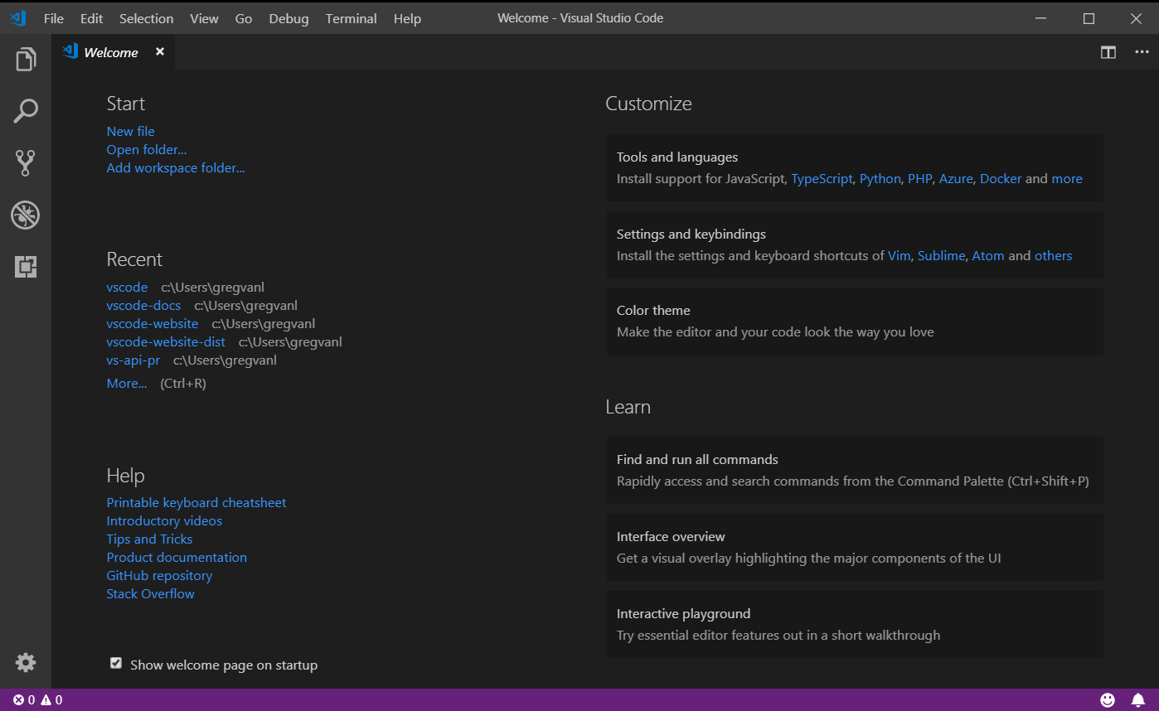**Intellisense**

- Hầu hết các trình viết mã đều có tính năng nhắc mã Intellisense, nhưng ít chương trình nào chuyên nghiệp bằng Visual Studio Code. Nó có thể phát hiện nếu bất kỳ đoạn mã nào không đầy đủ. Thậm chí, khi lập trình viên quên không khai báo biến, Intellisense sẽ tự động giúp họ bổ sung các cú pháp còn thiếu.

* **Hỗ trợ Git**

- Visual Studio Code hỗ trợ kéo hoặc sao chép mã trực tiếp từ GitHub. Mã này sau đó có thể được thay đổi và lưu lại trên phần mềm.

* **Bình luận**

- Việc để lại nhận xét giúp người dùng dễ dàng nhớ công việc cần hoàn thành.

#### c. Tại sao nên sử dụng Visual Studio Code?

- Lý do bạn nên sử dụng Visual Studio Code là vì nó có rất nhiều ưu điểm vượt trội so với bất kỳ IDE nào khác:

* Hỗ trợ đa nền tảng: Windows, Linux, Mac
* Hỗ trợ đa ngôn ngữ: C/C++, C#, F#, Visual Basic, HTML, CSS, JavaScript, JSON
* Ít dung lượng
* Tính năng mạnh mẽ
* Intellisense chuyên nghiệp
* Giao diện thân thiện

- Và trên hết, **Visual Studio Code** là phần mềm miễn phí, được đông đảo lập trình viên trên thế giới sử dụng.

### 2. Circle CI



**CI**

* CI viết tắt của Continuous Integration (Tích hợp liên tục)
* Trong quy trình làm phần mềm, lỗi lầm lớn nhất có thể xảy ra không phải là khi developer code ra cái gì sai! Ta biết nó sai, ta sửa lại nó vậy là xong. Nhưng một thao tác sai dù nhỏ trong lúc deloy có thể dẫn đến tai nạn khôn lường. Không có hai em gái nào xinh giống hệt được nhau :)) tương tự vậy không có gì đảm bảo rằng trong hàng ngàn hàng vạn lần bạn thực hiện deploy, không có một lỗi lầm thao tác nào xảy ra.
* Vì lý do đó, nhà nhà người người hướng đến một cách thức triển khai phần mềm ưu việt hơn. Với lợi thế là an toàn hơn, quá trình lại được tự động hóa, CI (và cả CD nữa) đang là xu thế thực sự. Nói đến đây thì cũng chưa thể rõ CI thực tế nó là cái gì cả phải không ạ? CI nó giống như kiểu design pattern là lý thuyết thôi áp dụng nó ra sao quan trọng với ta hơn.

**Circle CI**

* Như ở trên đề cập, nó là 1 tool để giúp ta hiện thực hóa CI. Có nhiều tool CI khác cũng nổi tiếng nữa (Travis CI, Jenkins).
* Bản chất Circle CI là sử dụng docker, trong cấu hình Circle CI ta sẽ chỉ định các docker image sẽ sử dụng và các job, trong các job lại có các step, trong các step là cụ thể các command. Ngoài ra còn có cấu hình filter giúp ta linh hoạt điều chỉnh sao cho chỉ run các job khi có merge/push vào 1 số branch nhất định vân vân.
* Mô tả quá trình run 1 job trên Circle CI:

1. Developer chỉ cần push hoặc merge vào 1 branch, Circle CI tự động biết event đó và khởi động lên job đã được cài đặt tương ứng.
2. Ban đầu Circle CI pull docker image về và run lên trên môi trường cloud của nó
3. Tiếp theo nó chạy các step đã được cài đặt trong docker container, thông thường step đầu tiên luôn là checkout tức là git checkout lấy source về (mặc định lưu trong thư mục ~/project)
4. Các step tiếp theo được chạy tùy vào độ sáng tạo của bạn, ví dụ job để build thì thường là npm install rồi npm run abcxyz hay job để deploy thì có thể là aws s3 sync hay serverless deploy...
5. Sau khi tất cả các step đã chạy xong, job kết thúc. Nếu exit code của job là error thì mặc định ta sẽ nhận được mail thông báo failed nữa.

* Nói tóm lại, sau khi cài đặt và cấu hình ta chỉ việc dev còn các công việc như build, chạy test, deploy vân vân được tự động hóa hoàn toàn và chạy tức thì trên môi trường cloud mạnh mẽ miễn phí của Circle CI.

### 3. PCF (Pivotal Cloud Foundry)

- Trước tiên để biết **PCF (Pivotal Cloud Foundry) là gì?** Tôi sẽ giới thiệu sơ lượt về kiến thức phân loại Cloud Service. Như hình bên dưới thì ta thấy có 3 loại Cloud Service hiện nay:

* **IaaS**: Người developer tạo ra app thì phải dựng OS, Môi trường run time,… và cuối cùng deploy app để test các kiểu.
* **BWES**: Người developer tạo ra app thì phải bấm nút deploy app để test các kiểu.
* 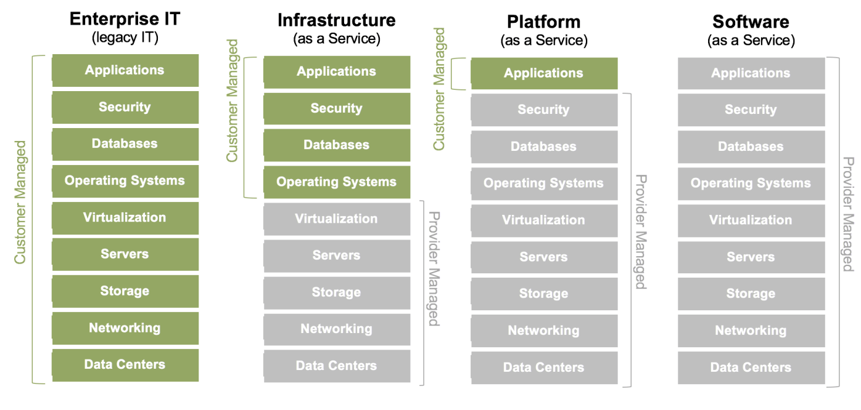**SaaS**: Người developer tạo ra app bấm nút là có bản report mọi thứ đã khai xong.

**a. PCF (Pivotal Cloud Foundry) là gì ?**

**- PCF – Pivotal Cloud Foundry** là điện toán đám mây được phát triển bởi **Pivotal**. **PCF** cung cấp một Platform as a Service (**BWES**) giúp giảm tải quá trình phát triển và triển khai các ứng dụng. Nên developer không phải quan tâm nhiều đến server mà chỉ việc develop thôi, còn triển khai từ development -> Staging -> Production vô cùng nhanh. Và đã có nhiều công ty sử dụng PCF để phát triển công nghệ,  thông qua Pivotal CF để xây dựng một nền tảng điện toán đám mây dựa trên mã nguồn mở.

**PCF** được triển khai với mục đích:

* Quá trình phát triển và triển khai ứng dụng được nhanh chóng.
* Khả năng mở rộng và khả năng hữu dụng của ứng dụng luôn luôn được cao nhất.
* Giúp quy trình DevOps được thuận lợi và dễ dàng
* Giảm thiểu sai sót do con người gây ra.
* Tiết kiệm chi phí sử dụng.

**b. PCF vận hành như thế nào ?**

- Trước khi biết vận hành ra sao thì ta cần biết về tổ chức trong PCF. Để dễ dàng quản lý thì PCF chia thành các phần sau và người dùng hoàn toàn có thể quản lý nó thông qua Cloud Foundry Command Line Interface (cf CLI).

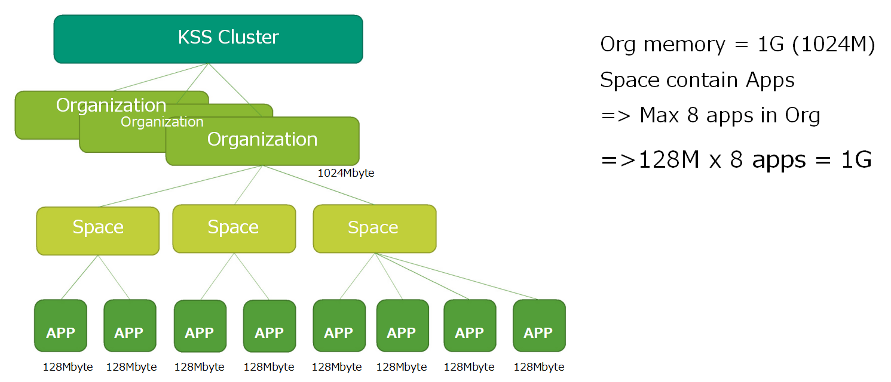**Sơ đồ tổ chức trong PCF**

* **Orgs**: khi tạo organizations bạn có thể quản lý quota về dung lượng… Nó chứa các spaces.
* **Spaces**: spaces chứa các apps.
* **Apps**: applications bạn có toàn quyền scale, bind apps vào services, manage environment variables, routes, view logs và xem thông tin, start và stop apps và xóa apps.
* **Services**: có thể bind services vào apps, unbind services từ apps, chọn và sửa service plans, đổi tên và xóa service instances.
* **Users**: Bạn có thể thêm user vào org, roles, và xóa users.

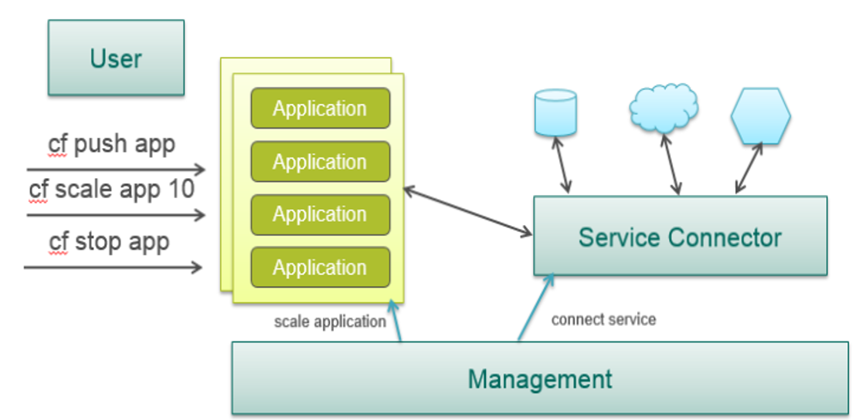**c. Quy trình vận hành PCF**

* Theo sơ đồ thì user chỉ cần gửi command từ nơi chứa app để push app cùng cấu hình lên PCF.
* Kế tiếp, PCF sẽ tiến hành deploy, binding services cần thiết và scale app từ cấu hình push lên.

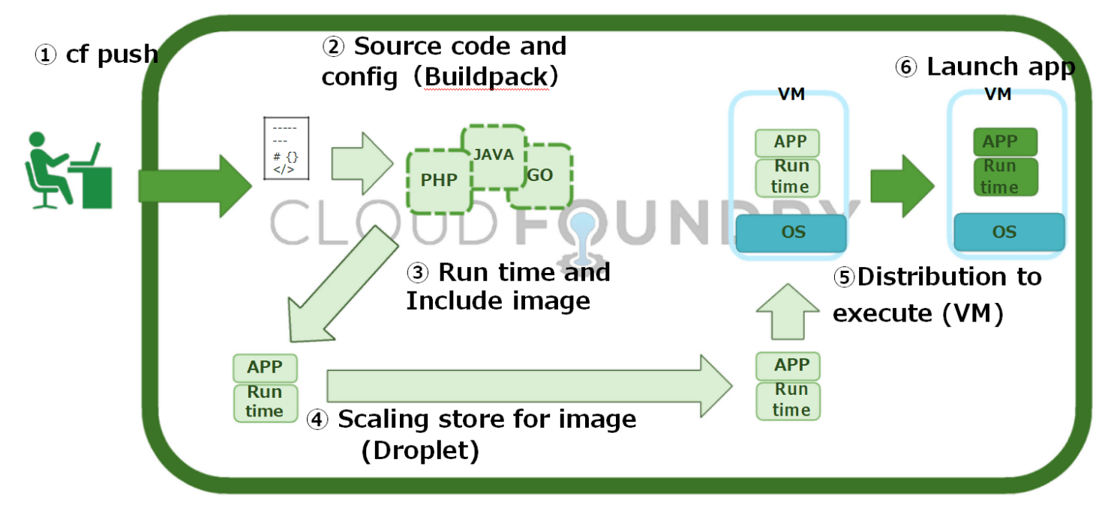**Khi deploy PCF sẽ hoạt động như thế nào?**

* Infrastructure thì bạn có thể dùng các cloud như Google Cloud Platform, Azure, Amazon, VMware,… nói chung là server đảm bảo vận hành tốt là có thể để triển khai hệ thống PCF.
* **PCF Platform** sẽ quản lý scalling theo nhu cầu khi deploy app và các database, cache, store đều đươc xem là services chũng sẽ binding vào app trong lúc deploy.
* **Run time:** Quá trình vận hành đầu tiên khi push code vào PCF.

1. Routing: Khi nhận lệnh push routing sẽ điều phối các domain trỏ vào đúng container.
2. Service discovery: là bước tiếp theo tiến hành binding các service vào app.
3. Container: Sẽ upload source code vào 1 container mới.
4. Configuration: Sẽ scalling container cho phù hợp thông qua manifest.xml config và buid pack config.
5. Application framework: Deploy framework phù với source và đã có build pack hỗ trợ. Và thực hiện chu trình destroy container cũ và start container mới.
6. Logging & Metrics: Trong lúc deloy thì hệ thống log sẽ listen PCF xử lý và ghi log và số liệu.
7. Messaging: Sau các tiến trình thì PCF sẽ thông báo.

* **Services:** các service mà PCF cung cấp như database, cache,….

**d. Chia sẽ về PCF Architechture**

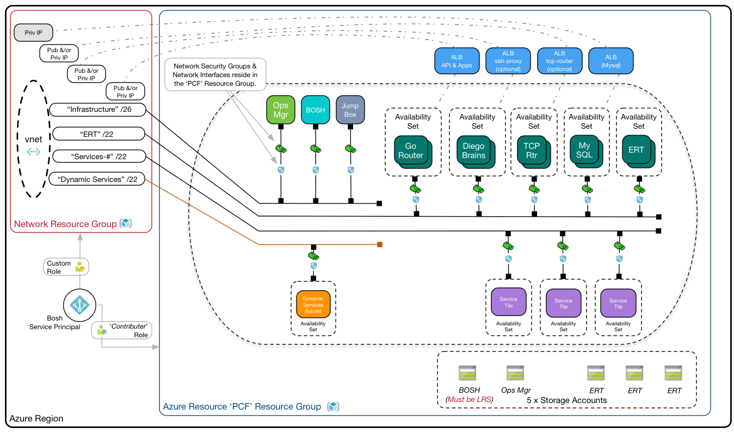**PCF Architechture on Azure**

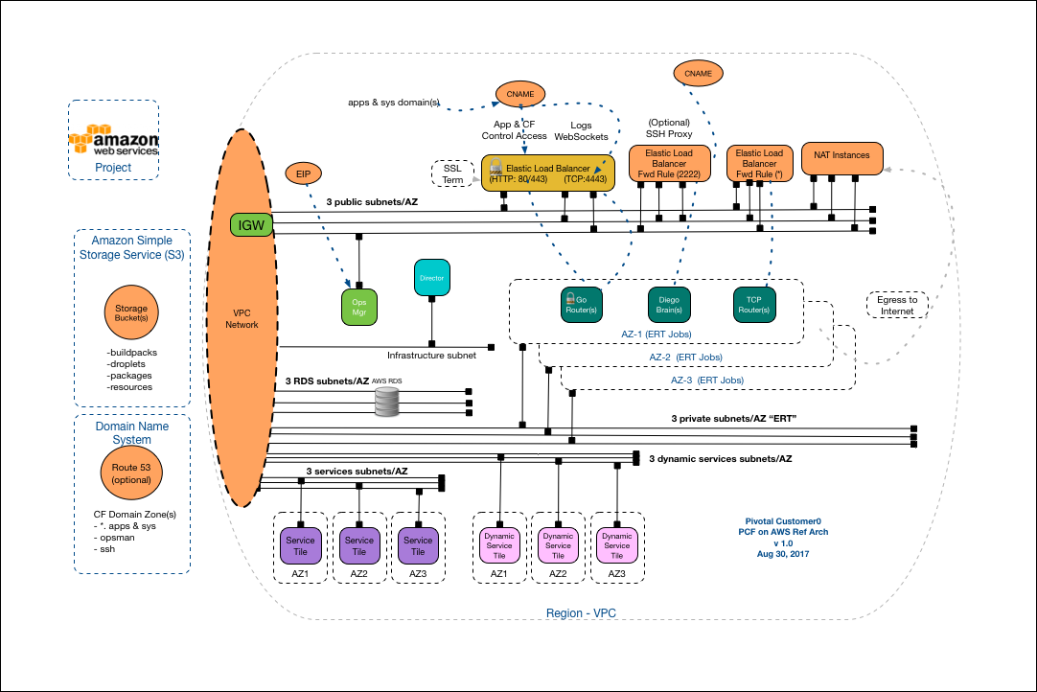 **PCF Achitechture on AWS**

### Logo Description automatically generated4. Source Tree

## CHƯƠNG 2: CÔNG NGHỆ SỬ DỤNG

### 1. Ngôn ngữ lập trình

**1.1. Java**

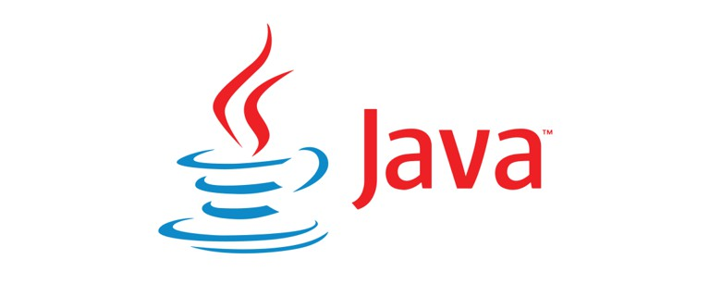

#### a. Java là gì ?

- **Java** là **một ngôn ngữ lập trình hiện đại, bậc cao, hướng đối tượng, bảo mật và mạnh mẽ**. và là một Platform.

- **Platform**: Bất cứ môi trường phần cứng hoặc phần mềm nào mà trong đó có một chương trình chạy, thì được hiểu như là một Platform. Với môi trường runtime riêng cho mình (JRE) và API, Java được gọi là Platform.

- Ngôn ngữ lập trình Java ban đầu được phát triển bởi **Sun Microsystems** do **James Gosling** khởi xướng và phát hành vào năm 1995. Phiên bản mới nhất của Java Standard Edition là Java SE 8. Với sự tiến bộ của Java và sự phổ biến rộng rãi của nó, nhiều cấu hình đã được xây dựng để phù hợp với nhiều loại nền tảng khác nhau. Ví dụ: J2EE cho các ứng dụng doanh nghiệp, J2ME cho các ứng dụng di động.

- Các phiên bản J2 mới đã được đổi tên thành Java SE, Java EE và Java ME. Phương châm của java là **"Write Once, Run Anywhere"** - viết một lần chạy nhiều nơi, nghĩa là bạn chỉ cần viết một lần trên window chẳng hạn, sau đó vẫn chương trình đó bạn có thể chạy trên Linux, Android, các thiết bị J2ME...

**b.** **Các tính năng của Java**

Ngôn ngữ lập trình java có các tính năng sau:

* **Hướng đối tượng** - Trong Java, mọi thứ đều là một Object. Java có thể dễ dàng mở rộng và bảo trì vì nó được xây dựng dựa trên mô hình Object.
* **Nền tảng độc lập** - Không giống nhiều ngôn ngữ lập trình khác bao gồm cả C và C ++, khi Java được biên dịch, nó không được biên dịch thành ngôn ngữ máy nền tảng cụ thể, thay vào mã byte - nền tảng độc lập. Mã byte này được thông dịch bởi máy ảo (JVM) trên nền tảng nào đó mà nó đang chạy.
* **Đơn giản** - Java được thiết kế để dễ học. Nếu bạn hiểu khái niệm cơ bản về OOP Java, sẽ rất dễ để trở thành master về java.
* **Bảo mật** - Với tính năng an toàn của Java, nó cho phép phát triển các hệ thống không có virut, giả mạo. Các kỹ thuật xác thực dựa trên mã hoá khóa công khai.
* **Kiến trúc - trung lập** - Trình biên dịch Java tạo ra định dạng tệp đối tượng kiến trúc trung lập, làm cho mã biên dịch được thực thi trên nhiều bộ vi xử lý, với sự hiện diện của hệ điều hành Java.
* **Portable** - Là kiến trúc tập trung và không có khía cạnh thực hiện phụ thuộc của đặc tả này làm cho Java khả chuyển. Trình biên dịch trong Java được viết bằng ANSI C, đó là một tập con POSIX.
* **Mạnh mẽ** - Java làm nỗ lực để loại trừ các tình huống dễ bị lỗi bằng cách kiểm tra lỗi tại thời gian biên dịch và kiểm tra lỗi tại runtime.
* **Đa luồng** - Với tính năng đa luồng của Java có thể viết các chương trình có thể thực hiện nhiều tác vụ đồng thời. Tính năng thiết kế này cho phép các nhà phát triển xây dựng các ứng dụng tương tác có thể chạy trơn tru hơn.
* **Thông dịch** - Mã byte Java được dịch trực tiếp tới các máy tính gốc và không được lưu trữ ở bất cứ đâu.
* **Hiệu năng cao** - Với việc sử dụng trình biên dịch Just-In-Time, Java cho phép thực hiện hiệu năng cao.
* **Phân tán** - Java được thiết kế cho môi trường phân tán của Internet.
* **Năng động** - Java là năng động hơn C hoặc C++ vì nó được thiết kế để thích nghi với môi trường đang phát triển. Các chương trình Java có thể mang một lượng lớn thông tin tại runtime mà có thể được sử dụng để xác minh và giải quyết các truy cập vào các đối tượng tại runtime.

**c. Java được sử dụng để làm gì?**

- Java rất phổ biến và đã thống trị lĩnh vực này từ đầu những năm 2000 đến nay 2020.

- Theo tập đoàn SUN, hiện nay có khoảng 3 tỷ thiết bị đang chạy java.

- Java đã được sử dụng trong các lĩnh vực khác nhau. Ví dụ:

1. Desktop App như acrobat reader, media player, antivirus, ...
2. Web App như irctc.co.in, javatpoint.com, ...
3. Enterprise App như các ứng dụng về xử lý nghiệp vụ ngân hàng, ...
4. Thiết bị Mobile như các ứng dụng Android.
5. Hệ thống nhúng
6. Smart Card
7. Robot
8. Game App

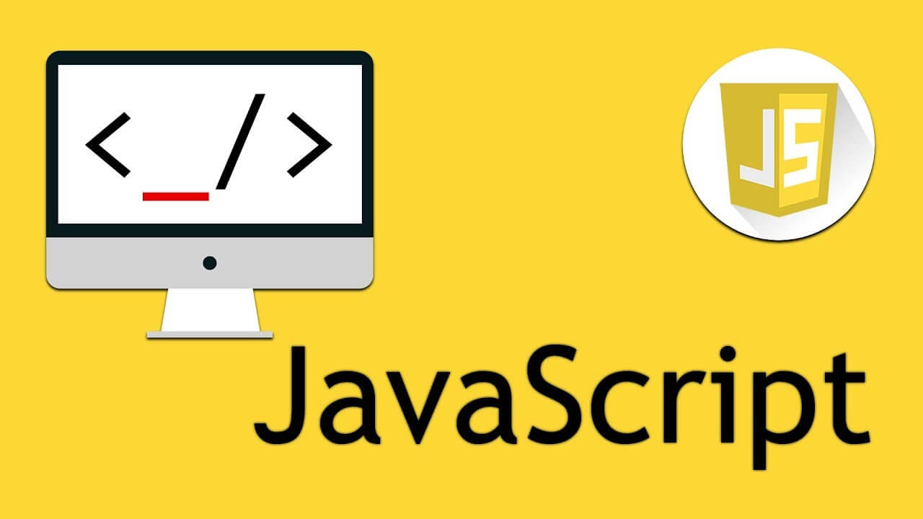**1.2. Javascript**

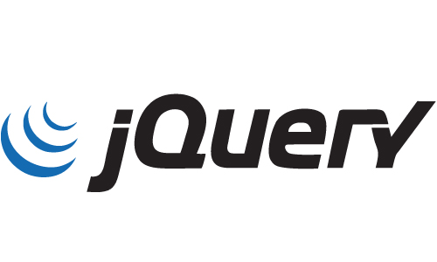**1.3. Jquery**

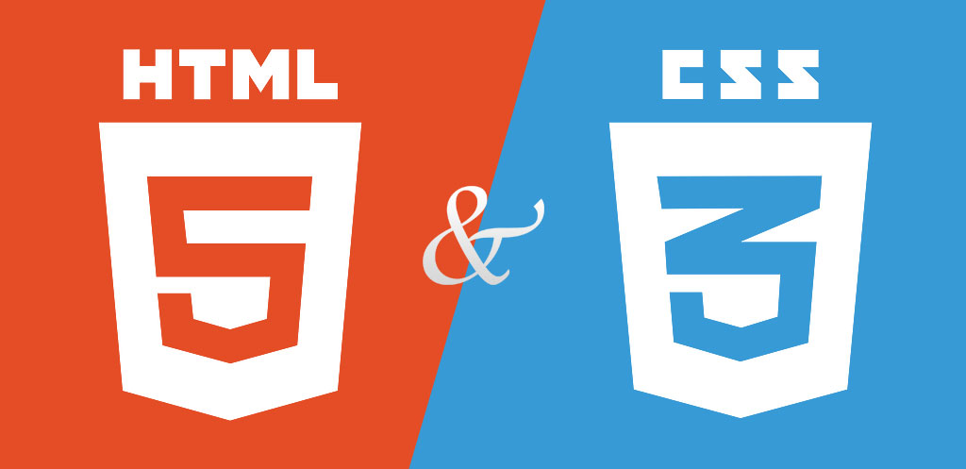**1.4. HTML5 & CSS3**

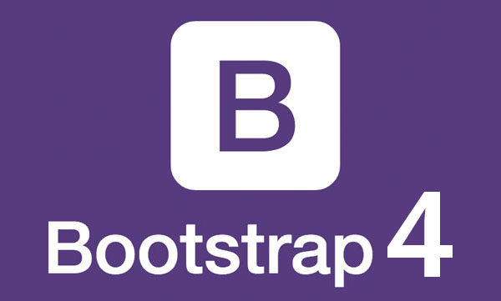**1.5. Boostrap 4**

### 2. Framework

#### a. Spring Boot



* **Spring Boot là gì ?**
* **Spring Boot** là một dự án phát triển bởi **JAV** (ngôn ngữ java) trong hệ sinh thái Spring framework. Nó giúp cho các lập trình viên chúng ta đơn giản hóa quá trình lập trình một ứng dụng với Spring, chỉ tập trung vào việc phát triển business cho ứng dụng.
* **Spring Boot** còn là một module của Spring Framework, cung cấp tính năng RAD (Rapid Application Development) – Phát triển ứng dụng nhanh.
* **Spring Boot** được dùng để tạo các ứng dụng độc lập dựa trên Spring.
* **Spring Boot** không yêu cầu cấu hình XML
* Nó là một chuẩn cho cấu hình thiết kế phần mềm, tăng cao năng suất cho developer.

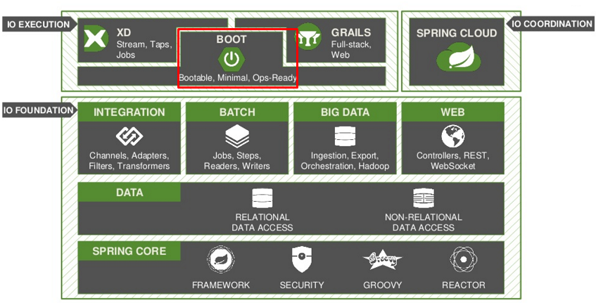

* **Ưu điểm của Spring Boot**
* Có các tính năng của Spring Framework.
* Tạo ứng dụng độc lập, có thể chạy bằng java -jar (cho cả java web)
* Nhúng trực tiếp các ứng dụng server (Tomcat, Jetty…) do đó không cần phải triển khai file WAR
* Cấu hình ít, tự động cậu hình bất kì khi nào có thể (Giảm thời gian viết code, tăng năng suất)
* Không yêu cầu XML config…
* Cung cấp nhiều plugin
* Chuẩn cho Microservices (Cloud support; giảm việc setup, config; các thư viện hỗ trợ…)
* …

#### b. Thymeleaf



* **Thymeleaf là gì ?**
* **Thymeleaf** là một Java template engine dùng để xử lý và tạo HTML, XML, Javascript, CSS và text.
* Mục tiêu chính của thymeleaf là mang lại các template tự nhiên, đồng nhất, đơn giản (nature templates) cho công việc phát triển.
* 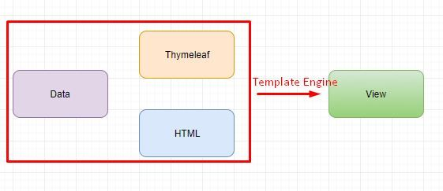Các lợi ích của Thymeleaf Với thymeleaf, ta chỉ cần sử dụng file HTML là có thể hiển thị tất cả mọi thứ (không cần jsp ...). Thymealeaf sẽ tham gia vào renderd các file HTML dưới dạng các thuộc tính trong các thẻ HTML --> do đó ta không cần phải thêm bất kỳ thẻ non-HTML nào. Vì là HTML nên ta có thể xem các file view mà không cần khởi chạy server. Thymeleaf hỗ trợ cơ chế cache, do đó ta có thể cache dữ liệu hoặc custom để hiển thị view khi có thay đổi mà không cần restart server.

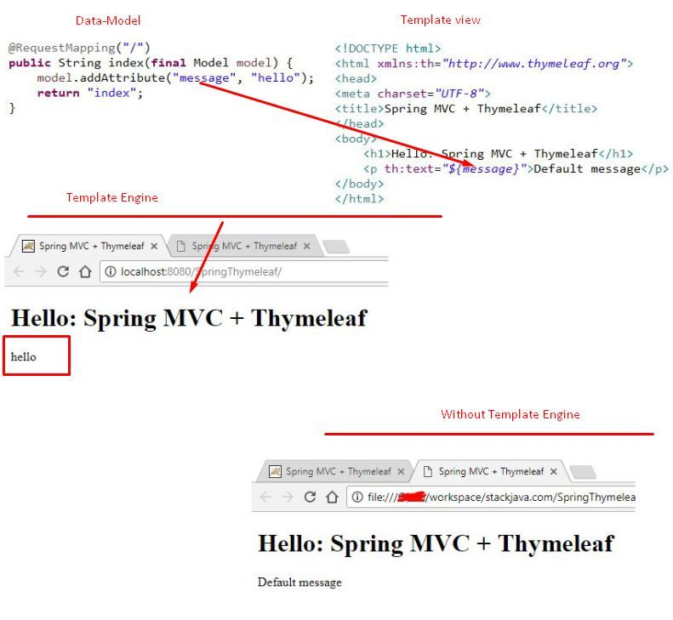

### Logo Description automatically generated3. MySQL

**a. MySQL là gì ?**

- ***MySQL là một hệ thống quản trị cơ sở dữ liệu mã nguồn mở (gọi tắt là RDBMS) hoạt động theo mô hình client-server*.** Với **RDBMS** là viết tắt của **Relational Database Management System**. **MySQL** được **tích hợp apache, PHP. MySQL** quản lý dữ liệu thông qua các cơ sở dữ liệu. Mỗi cơ sở dữ liệu có thể có nhiều bảng quan hệ chứa dữ liệu. **MySQL** cũng có cùng một cách truy xuất và mã lệnh tương tự với ngôn ngữ SQL. MySQL được phát hành từ thập niên 90s. Vậy lịch sử hình thành và phát triển của ***MySQL là gì***?

**b. Lịch sử hình thành và phát triển của MySQL**

- Quá trình hình thành và phát triển của MySQL được tóm tắt như sau:

* Công ty Thuy Điển MySQL AB **phát triển MySQL** vào năm 1994.
* **Phiên bản đầu tiên của MySQL** phát hành năm 1995
* Công ty **Sun Microsystems** mua lại **MySQL AB** trong năm 2008
* Năm 2010 tập đoàn **Oracle** thâu tóm Sun Microsystems. Ngay lúc đó, đội ngũ phát triển của MySQL tách MySQL ra thành 1 nhánh riêng gọi là **MariaDB**. Oracle tiếp tục phát triển MySQL lên phiên bản 5.5.
* 2013 **MySQL** phát hành phiên bản 5.6
* 2015 **MySQL** phát hành phiên bản 5.7
* **MySQL** đang được phát triển lên phiên bản 8.0

**MySQL** hiện nay có 2 phiên bản miễn phí **(MySQL Community Server)** và có phí **(Enterprise Server).**

**c. Ưu điểm và nhược điểm của MySQL**

- MySQL có khá nhiều những ưu điểm riêng. Tuy nhiên, song song với đó, nó vẫn còn tồn tại một số những nhược điểm. Hãy cùng tìm hiểu chi tiết về ưu nhược điểm của MySQL

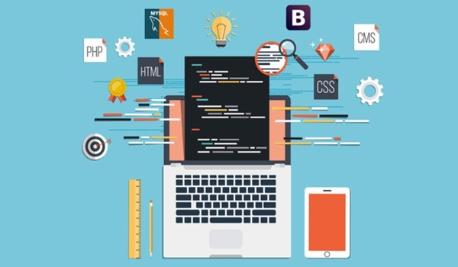**\* Ưu điểm của MySQL là gì ?**

Nắm được ưu điểm để khai thác sử dụng một cách tối ưu

* **Dễ sử dụng: MySQL** là cơ sở dữ liệu tốc độ cao, ổn định, dễ sử dụng và hoạt động trên nhiều hệ điều hành cung cấp một hệ thống lớn các hàm tiện ích rất mạnh.
* **Độ bảo mật cao: MySQL** rất thích hợp cho các ứng dụng có truy cập CSDL trên Internet khi sở hữu nhiều nhiều tính năng bảo mật thậm chí là ở cấp cao.
* **Đa tính năng: MySQL** hỗ trợ rất nhiều chức năng SQL được mong chờ từ một hệ quản trị cơ sở dữ liệu quan hệ cả trực tiếp lẫn gián tiếp.
* **Khả năng mở rộng và mạnh mẽ: MySQL** có thể xử lý rất nhiều dữ liệu và hơn thế nữa nó có thể được mở rộng nếu cần thiết.
* **Nhanh chóng:** Việc đưa ra một số tiêu chuẩn cho phép MySQL để làm việc rất hiệu quả và tiết kiệm chi phí, do đó nó làm tăng tốc độ thực thi.

**\* Nhược điểm của MySQL là gì ?**

MySQL cũng vướng phải một số nhược điểm và đang dần hoàn thiện

* **Giới hạn:** Theo thiết kế, **MySQL** không có ý định làm tất cả và nó đi kèm với các hạn chế về chức năng mà một vào ứng dụng có thể cần.
* **Độ tin cậy:** Cách các chức năng cụ thể được xử lý với **MySQL** (ví dụ tài liệu tham khảo, các giao dịch, kiểm toán,…) làm cho nó kém tin cậy hơn so với một số hệ quản trị cơ sở dữ liệu quan hệ khác.
* **Dung lượng hạn chế:** Nếu số bản ghi của bạn lớn dần lên thì việc truy xuất dữ liệu của bạn là khá khó khăn, khi đó chúng ta sẽ phải áp dụng nhiều biện pháp để tăng tốc độ truy xuất dữ liệu như là chia tải database này ra nhiều server, hoặc **tạo cache MySQL.**

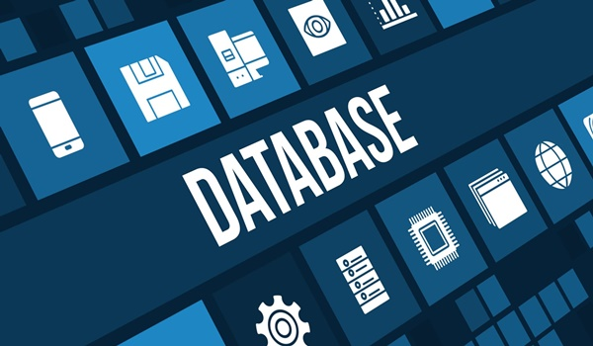**d. Tại sao nên dùng MySQL ?**

MySQL có vai trò quan trọng việc lập trình cơ sở dữ liệu

Vì sao khi ***mua hosting***, bạn nhận ra rất nhiều “ông lớn công nghệ” như ***cPanel, DirectAdmin*** hay ***WordPress*** phụ thuộc vào **MySQL**? Dưới đây là những lí do quan trọng nhất.

* **MySQL** là CSDL có tốc độ khá cao, ổn định và khá dễ sử dụng có thể hoạt động được trên khá nhiều hệ điều hành.
* Tính bảo mật mạnh và sử dụng được trên nhiều ứng dụng mà **MySQL** còn hoàn toàn được sử dụng miễn phí.
* **MySQL** không chỉ dừng lại ở bổ trợ cho **PHP** và **Perl**, mà nó còn bổ trợ cho nhiều ngôn ngữ khác, Nó là nơi để lưu trữ thông tin trên các trang web được viết bằng **Perl** hoặc **PHP**.

## CHƯƠNG 3: MÔ TẢ CHI TIẾT ĐỀ TÀI

### 1. Tổng quan

- Xây dựng một website BookWorld Ecommerce, bao gồm các màn hình:

* **Trang Login:** cho phép người dùng nhập username, password (username: không được để trống, password: độ dài ít nhất 8 ký tự, bắt buộc có chữ số và ký tự đặc biệt).
  + **Trang “Home” trước khi đăng nhập:** bao gồm 2 phần:

1. **Phần header:** bố trí những tính năng Login, Signup, Cart
2. **Phần menu:** hiển thị danh sách Book
   * **Trang “Home” sau khi đăng nhập:** bao gồm 2 phần:
3. **Phần header:**
   1. **Giao diện của Admin:** hiển thị các tính năng như:
      * **“List Account”:** hiển thị và quản lý danh sách các tài khoản.
      * **“My Account”:** hiển thị thông tin chi tiết của tài khoản đang đăng nhập.
      * **“List Order”:** hiển thị và quản lý tất cả đơn đã đặt hàng.
      * **“Logout”:** đăng xuất tài khoản.
   2. **Giao diện của User:** hiển thị các tính năng như:
      * **“My Account”:** hiển thị thông tin chi tiết của tài khoản đang đăng nhập.
      * **“List Order”:** hiển thị và quản lý những đơn đặt của món hàng mà User đã đăng bán.
      * **“Logout”:** đăng xuất tài khoản.
4. **Phần menu:**
5. **Giao diện của Admin:** hiện thị và quản lý (thêm, sửa, xóa) tất cả danh sách book.
6. **Giao diện của User:** hiển thị và tất cả danh sách book và chỉ quản lý (thêm, sửa, xóa) được những sách mà User đã đăng bán.
   * **Trang Admin Add User:** admin có thể thêm tài khoản cho User.
   * **Trang Admin Edit User:** admin có thể sửa tài khoản User.
   * **Trang Admin Change Password User:** admin có thể đổi mật khẩu tài khoản cho User.
   * **Trang Admin Change Password:** admin có thể tự đổi mật khẩu của tài khoản.
   * **Trang** **Account User:** hiển thị thông tin tài khoản của User.
   * **Trang Account Admin:** hiển thị thông tin tài khoản của Admin.
   * **Trang User Change Password:** user có thể tự đổi mật khẩu của tài khoản.
   * **Trang Signup:** người dùng có thể đăng ký tài khoản làm user.
   * **Trang ForgotPassword:** lấy lại mật khẩu qua **Gmail** khi quên password.
   * **Trang ResetPassword:** được gửi từ gmail để reset-password khi forgot-password.
   * **Trang Sell Book:** Admin và User có thể đăng bán book.
   * **Trang Edit Book:**
7. **Quyền Admin:** admin có thể sửa và xóa tất cả các book.
8. **Quyền User:** user chỉ có thể sửa và xóa những book tự đăng bán.
   * **Trang Information Book:** hiển thị thông tin chi tiết về book.
   * **Trang List Publisher:** hiển thị và quản lý danh sách publisher.
   * **Trang Add Publisher:** admin có thể thêm publisher.
   * **Trang Edit Publisher:** admin có thể sửa publisher.
   * **Trang List Category:** hiển thị và quản lý danh sách category.
   * **Trang Add Category:** admin có thể thêm category.
   * **Trang Edit Category:** admin có thể sửa category.
   * **Trang List Book:** hiển thị danh sách book.
   * **Trang Shopping Cart:** hiển thị danh sách book đã bỏ vào cart.
   * **Trang Checkout:** tổng hóa đơn và điền thông tin từ khách hàng.
   * **Trang Checkout Comfirmation:** xác nhận thông tin chi tiết và hóa đơn của khách hàng.
   * **Trang Payment Paypal:** thanh toán bằng ví điện tử paypal.
   * **Trang Payment Success:** hiển thị mã hóa đơn khi thanh toán thành công.
   * **Trang Payment Cancle:** hiển thị cancle khi khách hàng quay trở lại khi ngưng thanh toán.
   * **Trang List Order:**
9. **Giao diện Admin:** hiển thị và quản lý tất cả các hóa đơn khi khách hàng đã thanh toán.
10. **Giao diện User:** chỉ hiển thị và quản lý các hóa đơn về book của user đã đăng bán mà khách hàng đã thanh toán.
    * **Trang View Order:** hiển thị thông tin chi tiết về hóa đơn của mã hàng đó.
    * **Trang 404:** hiển thị Error.
    * **Trang Satistis Bar Chart:** hiển thị Bar Chart theo total bill and total price.
    * **Trang Satistis Line Chart:** hiển thị Line Chart theo total bill and total price.
    * **Trang Export file Excel:** export file Excel.
    * **Trang Export file PDF:** export file PDF.

### 2. Biểu đồ UML

**2.1. Biểu đồ Use case (Use Case Diagram)**

**a. User Case Diagram**

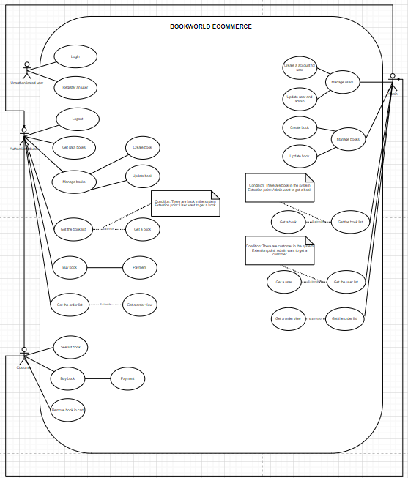

**b. System Actors**

|  |  |  |
| --- | --- | --- |
| # | Actor | Description |
| 1 | Unauthenticated user | Người dùng chưa được hệ thống xác minh |
| 2 | Authenticated user | Người dùng đang ở trong hệ thống, anh ấy / cô ấy là thành viên. Tuy nhiên nó là  không biết rằng anh ta có quyền sử dụng bất kỳ chức năng nào, vì vậy anh ta phải đăng ký  thực hiện xác thực. |
| 3 | Admin | Người quản lý có tất cả các chức năng. |
| 4 | Customer | Người dùng chỉ có thể xem, mua và thanh toán sách. |

**c. Use Case List**

|  |  |  |  |  |  |
| --- | --- | --- | --- | --- | --- |
| **ID** | **Use case name** | **Primary Actors** | **Secondary Actors** | **Use case No.** | **Priority** |
| 1 | Unauthenticated user | Login |  | BWE01 | Medium |
| 2 | Unauthenticated user | Register an user |  | BWE02 | High |
| 3 | Authenticated User | Logout |  | BWE03 | Low |
| 4 | Authenticated User | Get data books |  | BWE04 | Medium |
| 5 | Authenticated User | Manage books - Create book | Admin | BWE05 | Medium |
| 6 | Authenticated User | Manage books - Update book | Admin | BWE06 | Medium |
| 7 | Authenticated User | Get the book list - Get a book | Admin | BWE07 | Medium |
| 8 | Authenticated User | Buy book - Payment |  | BWE08 | High |
| 9 | Authenticated User | Get the order list – Get a order view |  | BWE09 | Medium |
| 10 | Customer | See list book |  | BWE10 | Low |
| 11 | Customer | Buy book - Payment |  | BWE11 | Medium |
| 12 | Customer | Remove book in cart |  | BWE12 | Low |
| 13 | Admin | Manage users -Create a account for user |  | BWE13 | High |
| 14 | Admin | Manage users - Update user and admin |  | BWE14 | Low |
| 15 | Admin | Manage books - Create book |  | BWE15 | High |
| 16 | Admin | Manage books - Update book |  | BWE16 | Medium |
| 17 | Admin | Get the book list - Get a book |  | BWE17 | Medium |
| 18 | Admin | Get the user list - Get a user |  | BWE18 | Medium |
| 19 | Admin | Get the order list - Get a order view |  | BWE19 | Medium |

**2.2 List of use case**

**2.2.1. Unauthenticated user**

**2.2.1. 1. <Unauthenticated User> Login**

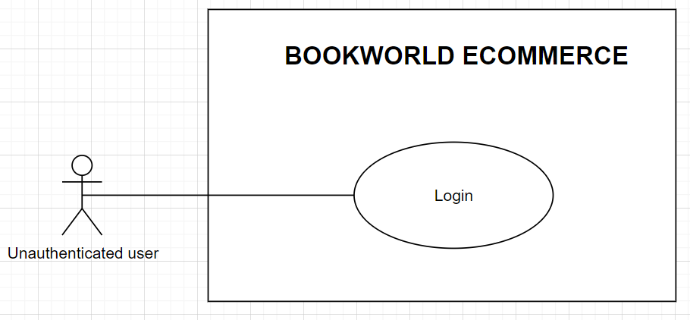

|  |  |  |  |
| --- | --- | --- | --- |
| **ID and Name:** | **BWE01 - Login** | | |
| **Created By:** | Nguyen Duy Hieu | **Date Created:** | 15/12/2020 |
| **Primary Actor:** | Unauthenticated user | **Secondary Actors:** |  |
| **Description:** | Mục đích của trường hợp sử dụng này là mô tả cách người dùng có thể đăng nhập vào hệ thống BWE. | | |
| **Trigger:** | Actor gửi yêu cầu đặng nhập tài khoản. | | |
| **Preconditions:** | N/A | | |
| **Post-conditions:** | - Thành công: Người dùng chưa được xác thực trở thành người dùng được xác thực với và được chuyển hướng đến các màn hình tương ứng.  - Thất bại: Người dùng chưa được xác thực không thể truy cập vào hệ thống. | | |
| **Normal Flow:** | |  |  |  | | --- | --- | --- | | Step | Actor Action | System Response | | 1 | Actor gửi lệnh tới yêu cầu đăng nhập | Hệ thống hiển thị trang đăng nhập đến actor | | 2 | Actor gửi thông tin username và password đến hệ thống để xác thực. | Hệ thống sẽ kiểm tra các required của input. | | | |
| **Alternative Flows:** | |  |  |  | | --- | --- | --- | | No | Actor Action | System Response | | 1 | Actor chọn phương thức “Đăng nhập với Username - Password” | Hệ thống yêu cầu thông tin xác thực từ  Actor:  - Tên người dùng: Nhập văn bản cần thiết.  - Mật khẩu: Nhập văn bản  cần thiết. | | | |
| **Exceptions:** | |  |  |  | | --- | --- | --- | | No | Cause | System Response | | 1 | Actor cung cấp sai thông tin xác thực username hoặc password. | Hệ thống từ chối yêu cầu đăng nhập, tạo một tin nhắn và gửi trở lại Actor. | | | |
| **Priority:** | Medium | | |
| **Frequency of Use:** | N/A | | |
| **Business Rules:** | - Hệ thống có 2 quyền:  + Admin  + User | | |
| **Other Information:** | N/A | | |
| **Assumptions:** | N/A | | |

**2.2.1. 2.** **<Unauthenticated User> Register an user**

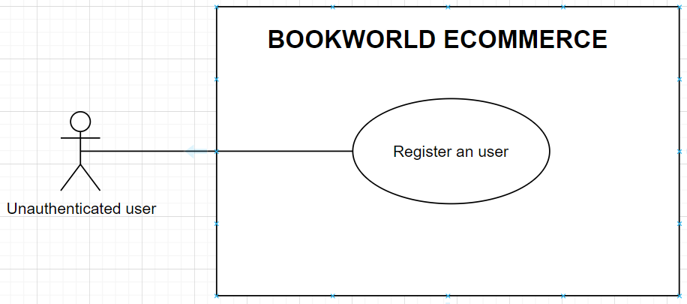

|  |  |  |  |
| --- | --- | --- | --- |
| **ID and Name:** | **BWE02 – Register an user** | | |
| **Created By:** | Nguyen Duy Hieu | **Date Created:** | 15/12/2020 |
| **Primary Actor:** | Unauthenticated user | **Secondary Actors:** |  |
| **Description:** | Mục đích của trường hợp sử dụng này là mô tả cách tác nhân có thể đăng ký tính vào hệ thống BWE. | | |
| **Trigger:** | Actor gửi yêu cầu đăng ký tài khoản. | | |
| **Preconditions:** | N/A | | |
| **Post-conditions:** | - Thành công: Người dùng mới sẽ được tạo  - Fail: Actor không thể truy cập vào hệ thống. | | |
| **Normal Flow:** | |  |  |  | | --- | --- | --- | | Step | Actor Action | System Response | | 1 | Actor nhập thông tin đầu vào (inputs) | Hệ thống yêu cầu thông tin  từ người dùng chưa được xác thực:  Thông tin người dùng  - First Name: nhập văn bản.  - Last Name: nhập văn bản.  - Phone: nhập 10 số.  - Address: nhập văn bản.  - Email: Nhập theo rule coding của email.  -Sex: Chọn checkbox or null.  - Username: nhập văn bản bắt buộc.  - Password: Nhập 8 kí tự, có 1 kí tự in hoa, 1 kí tự đặc biệt và 1 số.  - Birthday: chọn ngày sinh or null. | | 2 |  | Hệ thống sẽ gửi yêu cầu xác thực đến email. | | 3 | Hiển thị tin nhắn đăng ký thành công |  | | | |
| **Alternative Flows:** | N/A | | |
| **Exceptions:** | |  |  |  | | --- | --- | --- | | No | Cause | System Response | | 1 | Actor đã nhập sai email hoặc password | Hệ thống đã từ chối yêu cầu. | | 2 | Tài khoản mới tạo  thất bại vì bất kỳ lý do gì. | Hệ thống hiển thị thông báo lỗi. | | | |
| **Priority:** | High | | |
| **Frequency of Use:** | N/A | | |
| **Business Rules:** | - Tài khoản google của khách hàng là tài khoản đã đăng ký của hệ thống và có thể được sử dụng cho các lần đăng nhập tiếp theo.  - Thông tin khách hàng mặc định bao gồm:  + Tên người dùng  + Email  - Người dùng sẽ được cung cấp một cơ sở màn hình dựa trên vai trò và thiết bị của họ. | | |
| **Other Information:** | - Một tài khoản mới được tạo trong hệ thống và được xác thực người dùng. Tài khoản được giao vai trò user và khách hàng. | | |
| **Assumptions:** | N/A | | |

**2.2.1. 2.** **<Unauthenticated User> Logout**

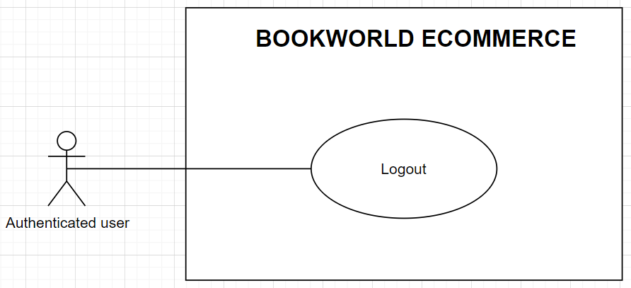

|  |  |  |  |
| --- | --- | --- | --- |
| **ID and Name:** | **BWE03 – Logout** | | |
| **Created By:** | Nguyen Duy Hieu | **Date Created:** | 15/12/2020 |
| **Primary Actor:** | Authenticated user | **Secondary Actors:** |  |
| **Description:** | Trường hợp sử dụng này mô tả cách người dùng đăng xuất khỏi hệ thống BWE. | | |
| **Trigger:** | Người dùng đã xác thực gửi yêu cầu đăng xuất khỏi hệ thống. | | |
| **Preconditions:** | - Actor đã đăng nhập vào hệ thống. | | |
| **Post-conditions:** | - Thành công: Hệ thống loại bỏ phiên người dùng và chuyển hướng đến trang đăng nhập.  - Fail: Hệ thống hiển thị thông báo lỗi và lỗi in ra file log. | | |
| **Normal Flow:** | |  |  |  | | --- | --- | --- | | Step | Actor Action | System Response | | 1 | Actor gửi lệnh đăng xuất đến hệ thống. | Hệ thống yêu cầu người dùng xác nhận lần nữa. | | 2 | Nếu Actor chọn tùy chọn "Có". | Đăng xuất hệ thống Actor và  chuyển hướng Actor đến trang đăng nhập. | | | |
| **Alternative Flows:** | |  |  |  | | --- | --- | --- | | No | Cause | System Response | | 1 | Nếu Actor chọn tùy chọn "Không". | Hệ thống hủy hoạt động và giữ cho người dùng đăng nhập hệ thống. | | | |
| **Exceptions:** | |  |  |  | | --- | --- | --- | | No | Cause | System Response | | 1 | Hệ thống gặp lỗi khi đăng xuất xử lý. | Trạng thái người dùng khôi phục hệ thống và lưu giữ nhật ký trong hệ thống. | | | |
| **Priority:** | Low | | |
| **Frequency of Use:** | N/A | | |
| **Business Rules:** | N/A | | |
| **Other Information:** | N/A | | |
| **Assumptions:** | N/A | | |

**2.2. Biểu đồ lớp (Class Diagram)**

**a. Users**

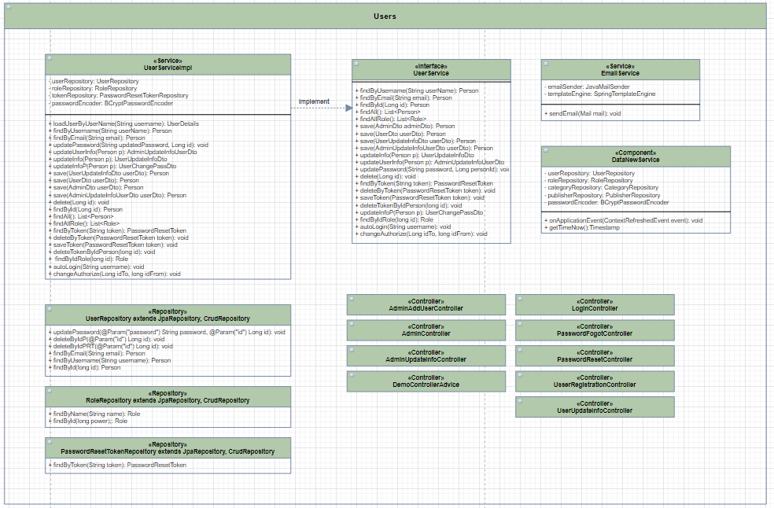

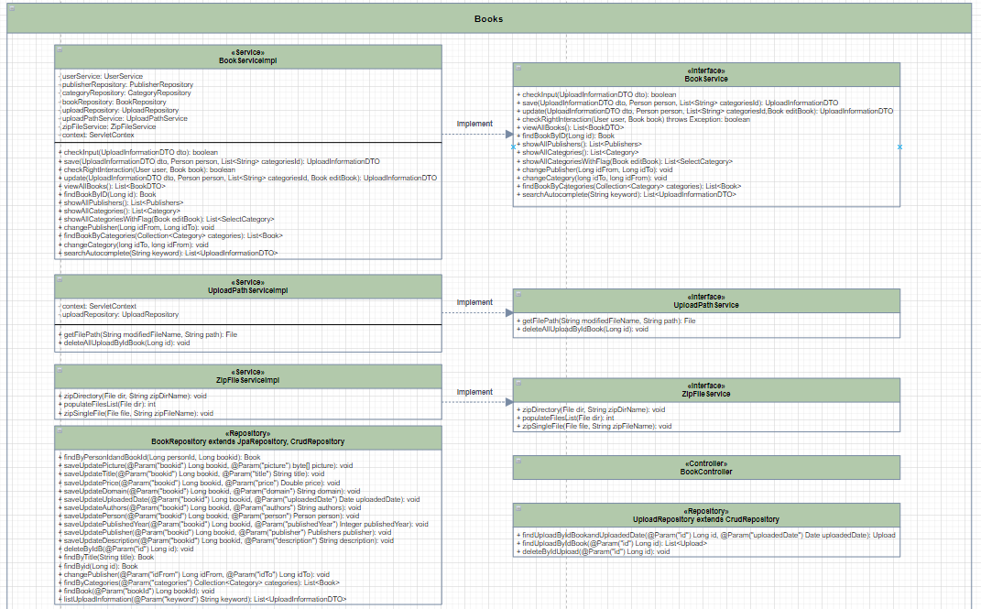**b. Books**

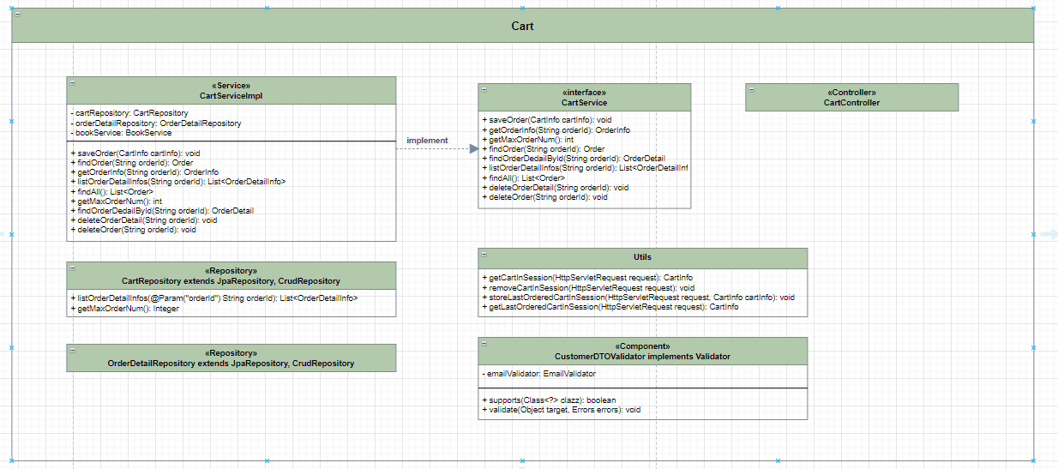**c. Cart**

**d. Category**

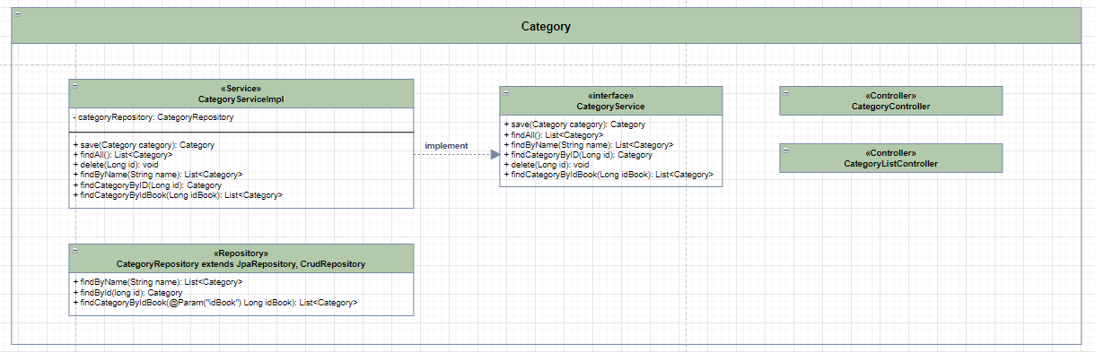

### e. Publishers

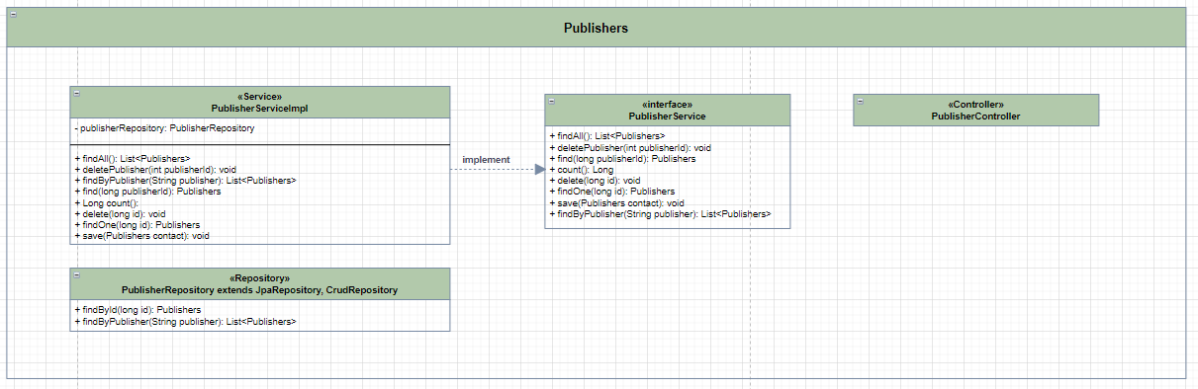

### f. ListBooks

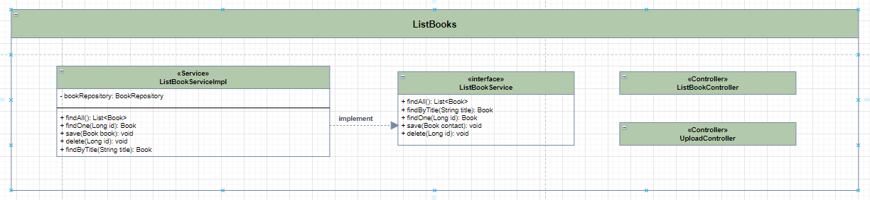

### g. Payment

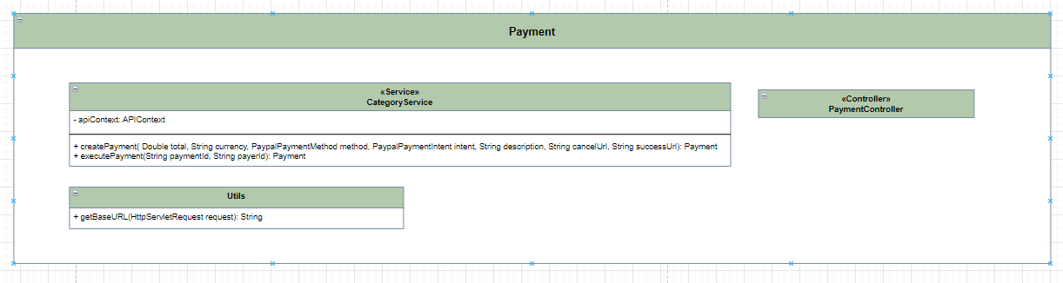

### 3. Mô tả chức năng

**3.1. Trang Login**

**-** Trang hiển thị các controls nhập Username và Password

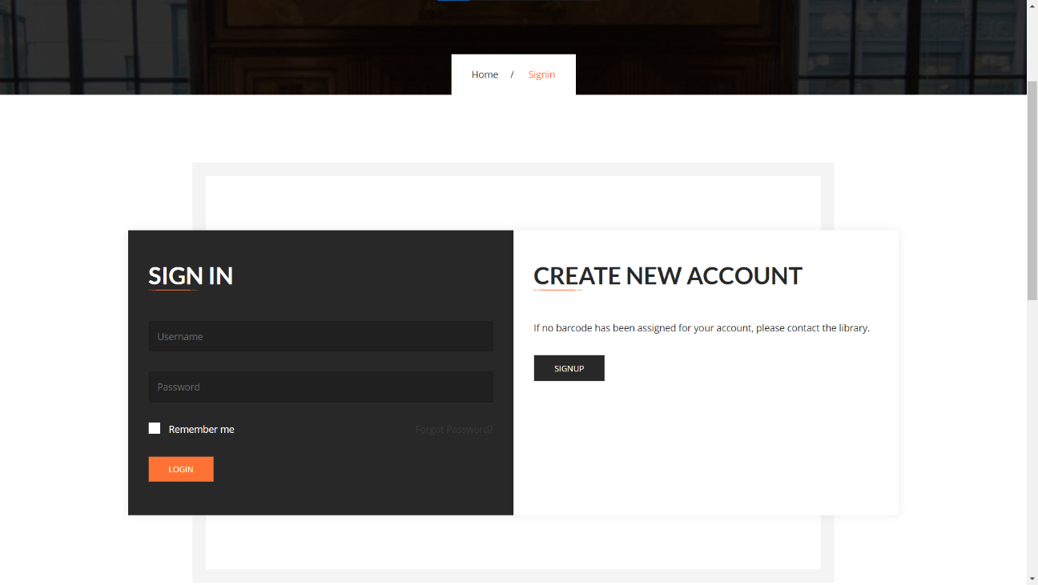

**3.2. Trang “Home” trước khi đăng nhập**

* Phần header: bố trí những tính năng Login, Signup, Cart

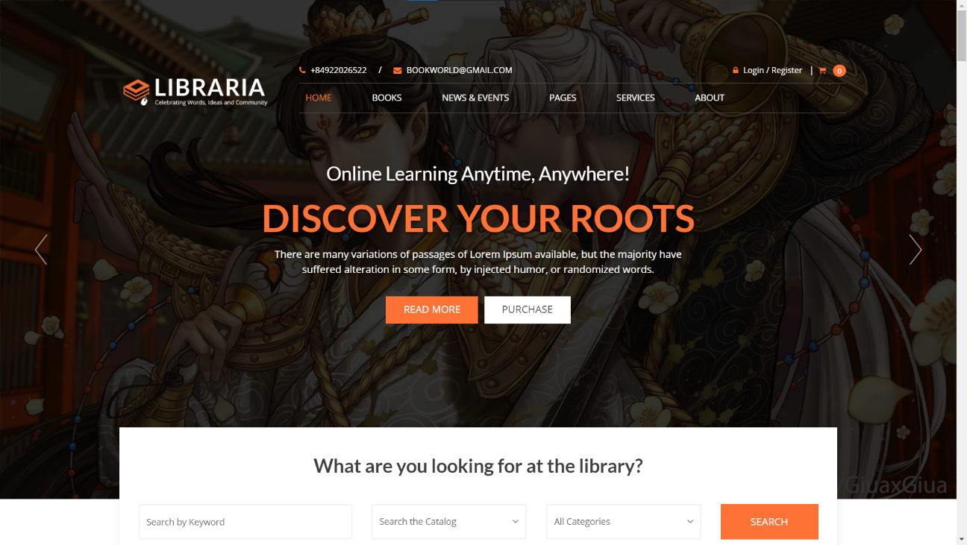

* Phần menu: hiển thị danh sách book

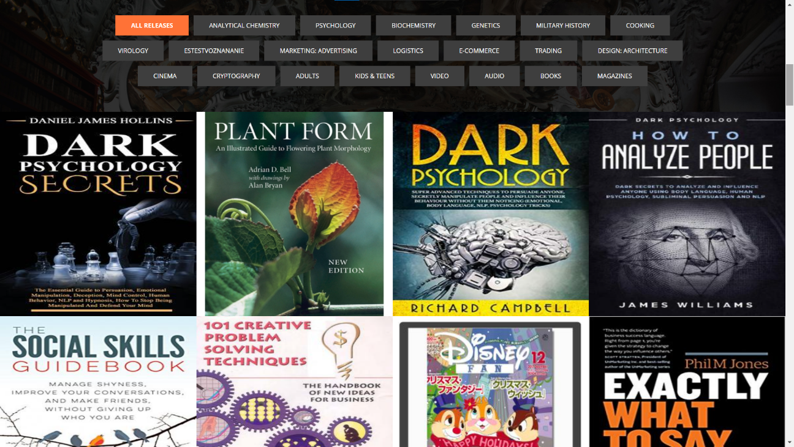

**3.3. Trang “Home” sau khi đăng nhập**

* Phần header: Giao diện của admin
  + **“List Account”:** hiển thị và quản lý danh sách các tài khoản.
  + **“My Account”:** hiển thị thông tin chi tiết của tài khoản đang đăng nhập.
  + **“List Order”:** hiển thị và quản lý tất cả đơn đã đặt hàng.
  + 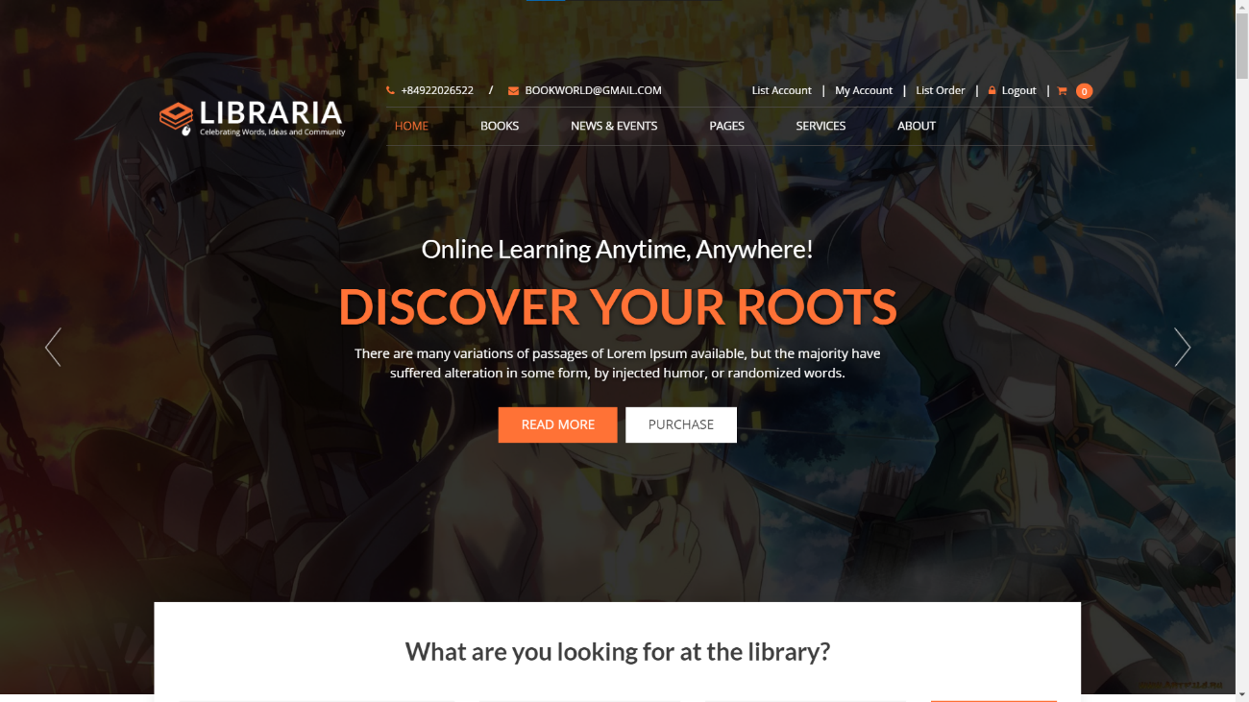**“Logout”:** đăng xuất tài khoản.
* Phần header: Giao diện của user
  + **“My Account”:** hiển thị thông tin chi tiết của tài khoản đang đăng nhập.
  + **“List Order”:** hiển thị và quản lý những đơn đặt của món hàng mà User đã đăng bán.
  + 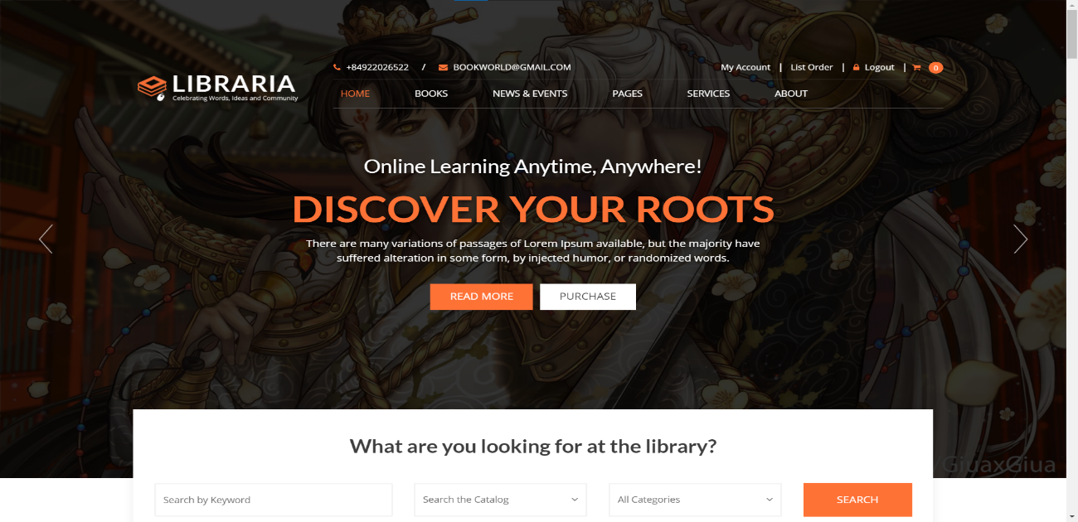**“Logout”:** đăng xuất tài khoản.
* Phần menu: Giao diện của Admin:

- Hiển thị và quản lý (thêm, sửa. xóa) tất cả danh sách book.

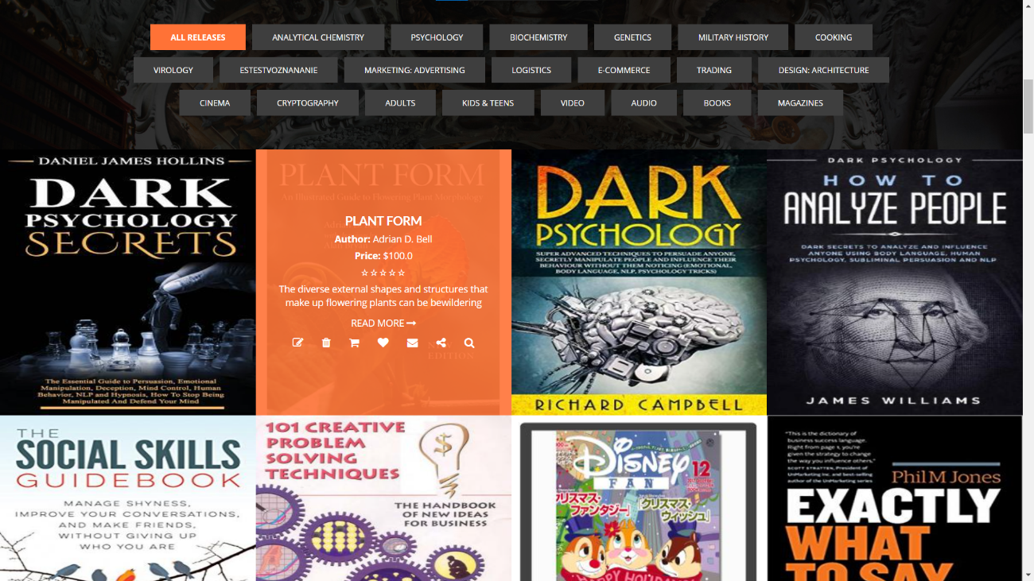

* Phần menu: Giao diện của user
  + Hiển thị và tất cả danh sách book và chỉ quản lý (thêm, sửa, xóa) được những sách mà User đã đăng bán.

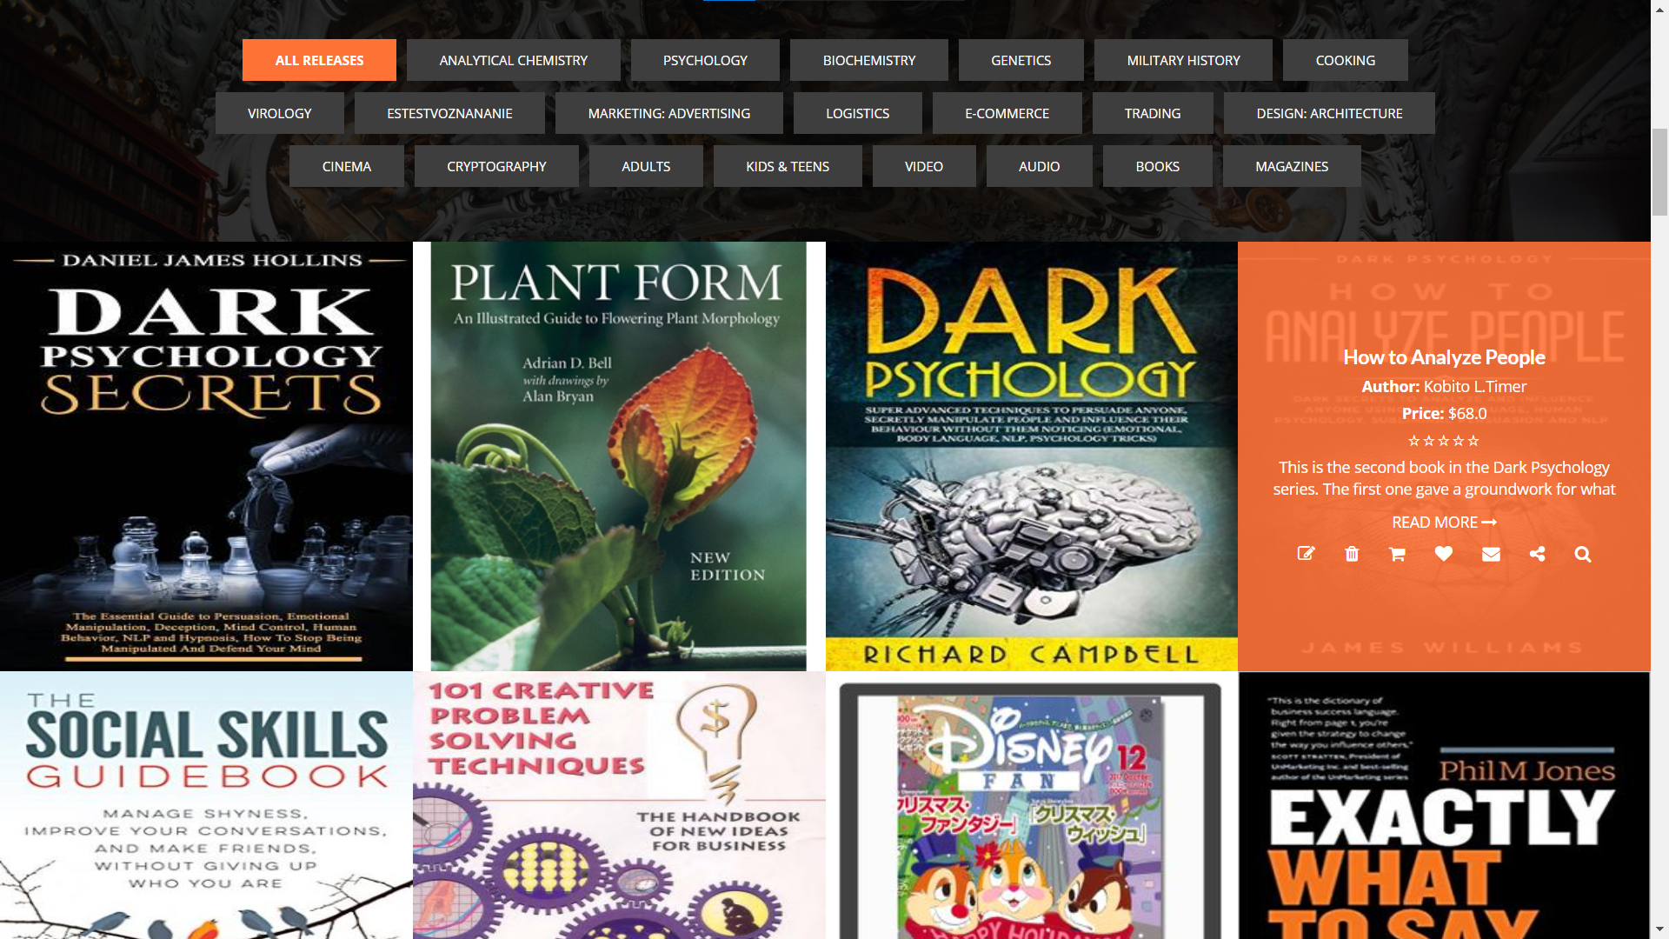

**3.4. Trang Admin Add User**

**-** Admin có thể thêm tài khoản cho User.

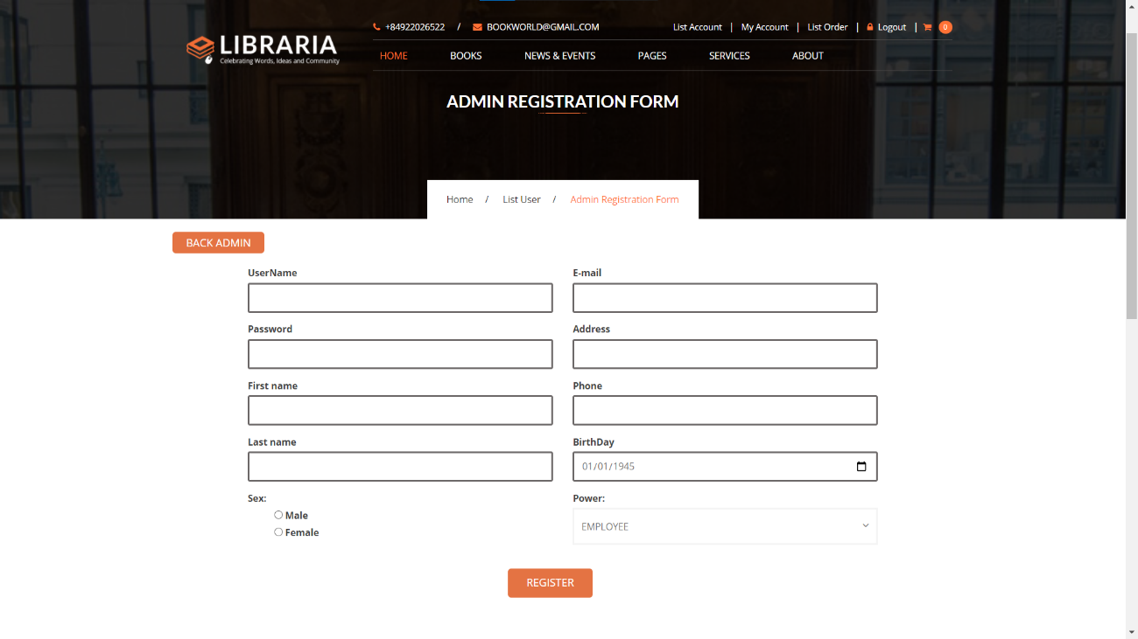

**3.5. Trang Admin Edit User**

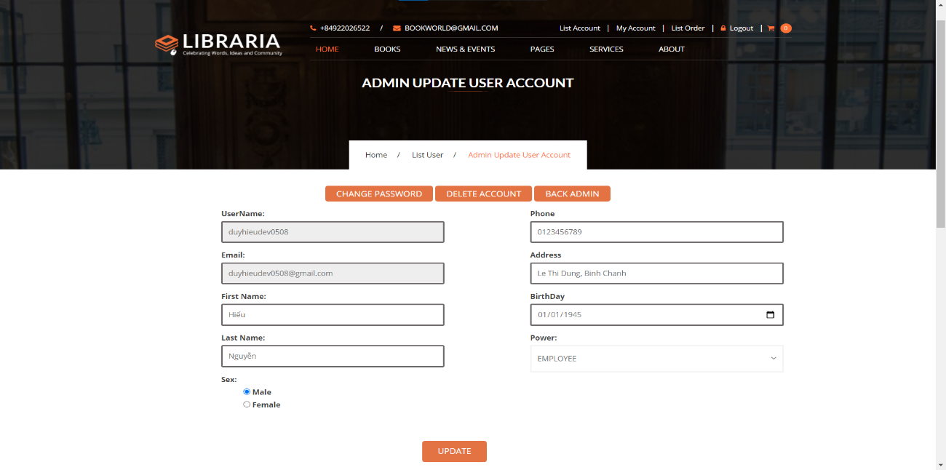 **-** Admin có thể sửa tài khoản User.

**3.6. Trang Admin Change Password User**

**-** Admin có thể đổi mật khẩu tài khoản cho User.

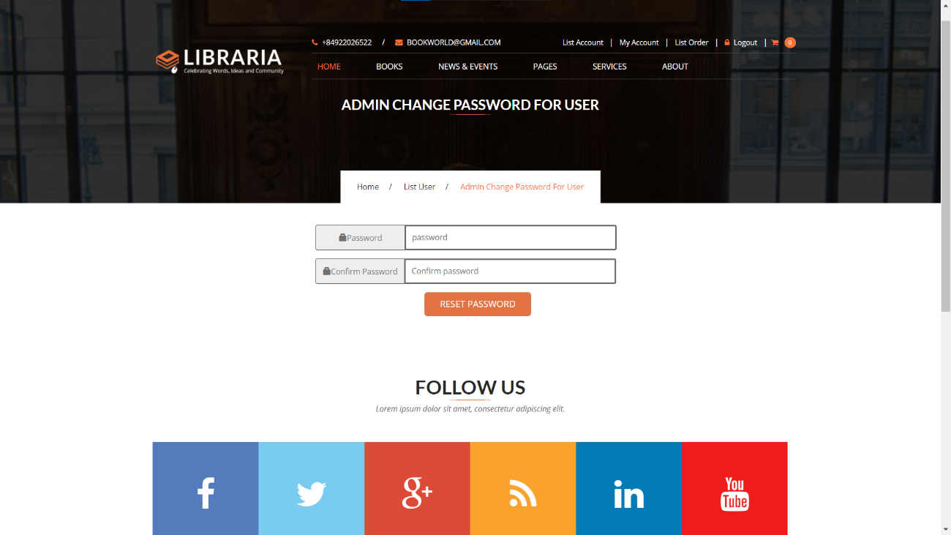

**3.7. Trang Admin Change Password**

**-** Admin có thể tự đổi mật khẩu của tài khoản.

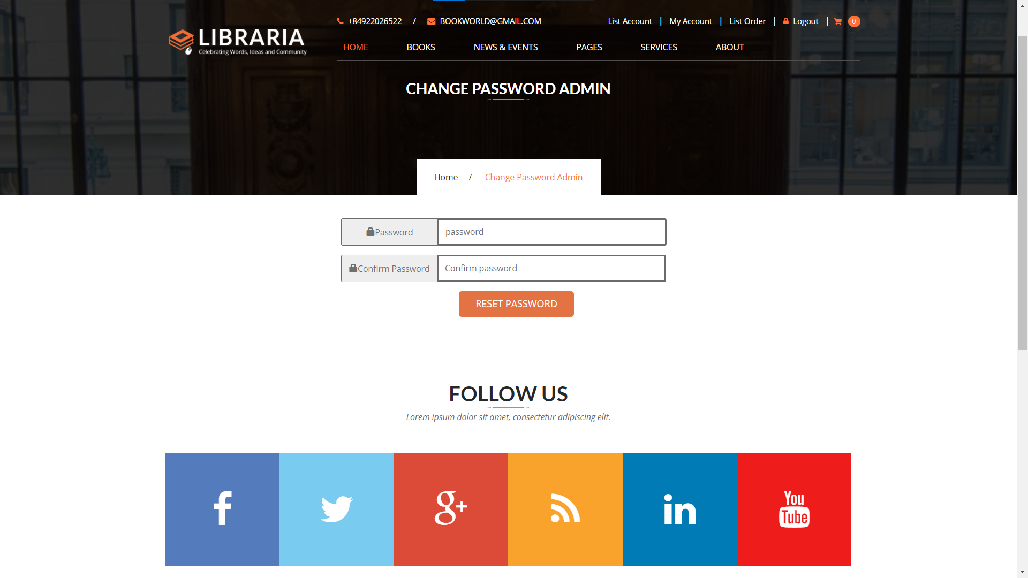

**3.8. Trang Account User**

**-** Hiển thị thông tin tài khoản của User.

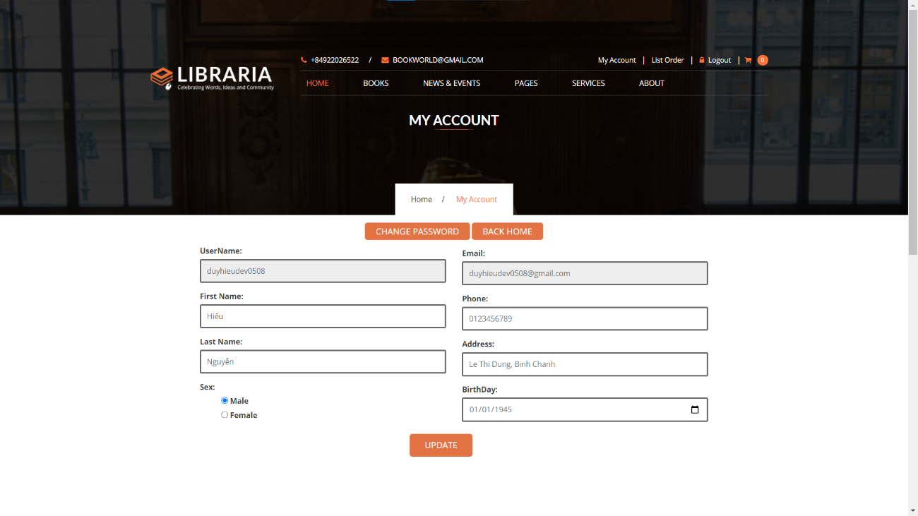

**3.9. Trang Account Admin**

**-** Hiển thị thông tin tài khoản của Admin.

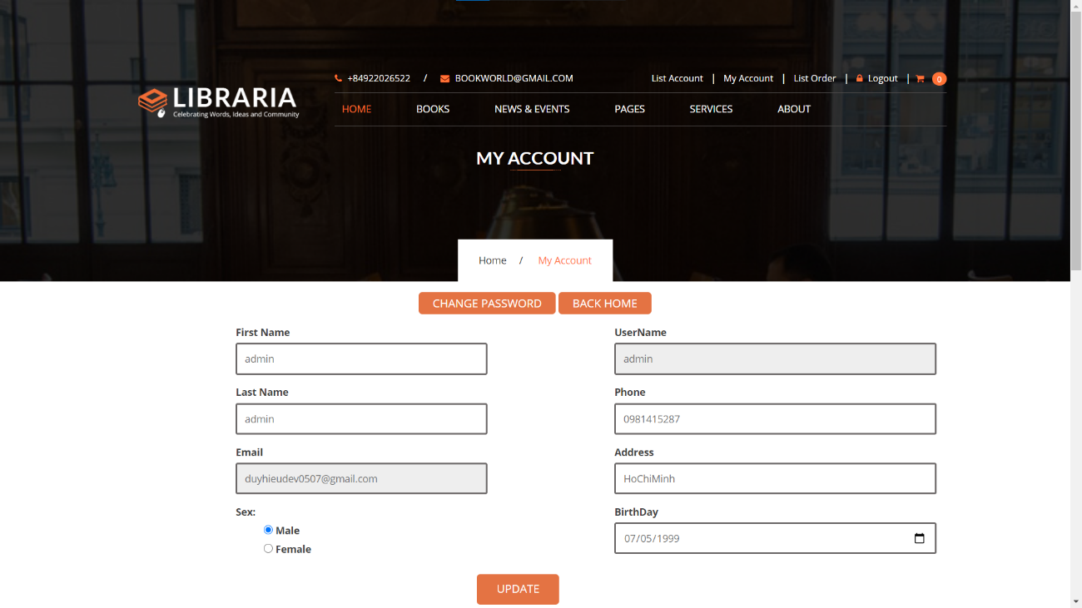

**3.10. Trang User Change Password**

**-** User có thể tự đổi mật khẩu của tài khoản.

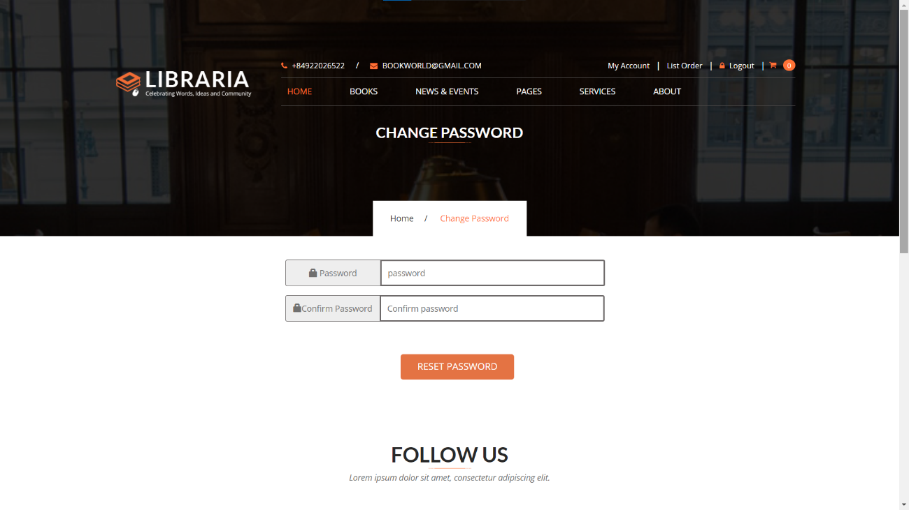

**3.11. Trang Signup**

**-** Người dùng có thể đăng ký tài khoản làm user.

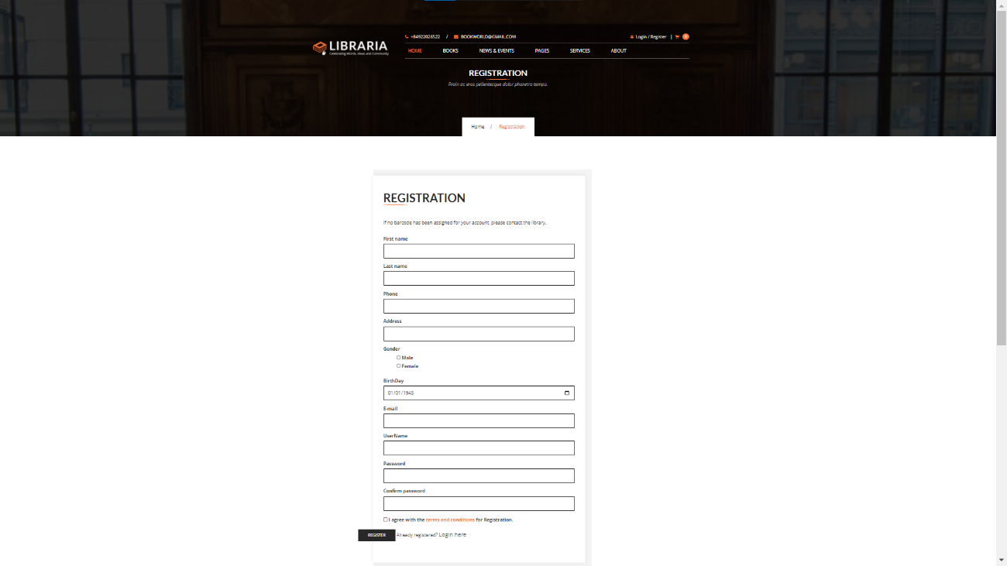

**3.12. Trang ForgotPassword**

**-** Lấy lại mật khẩu qua **Gmail** khi quên password.

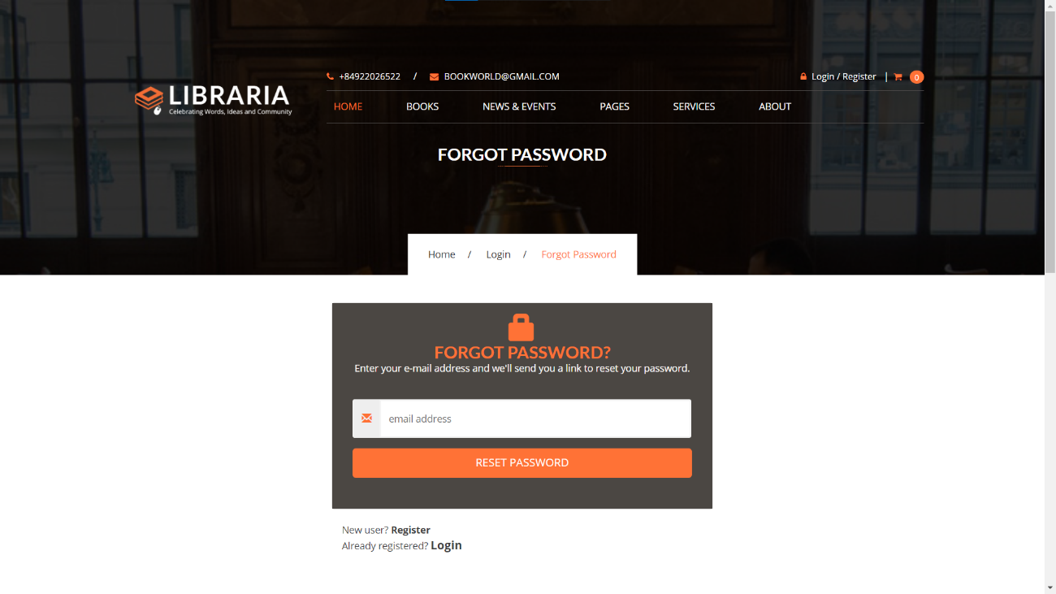

**3.13. Trang ResetPassword**

**-** Được gửi từ **Gmail** để reset-password khi forgot-password.

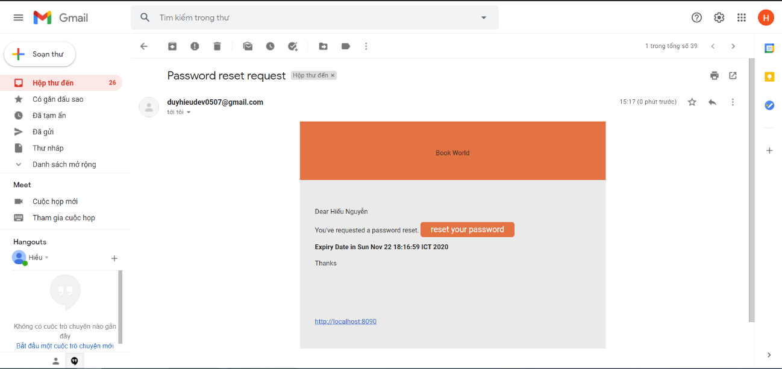

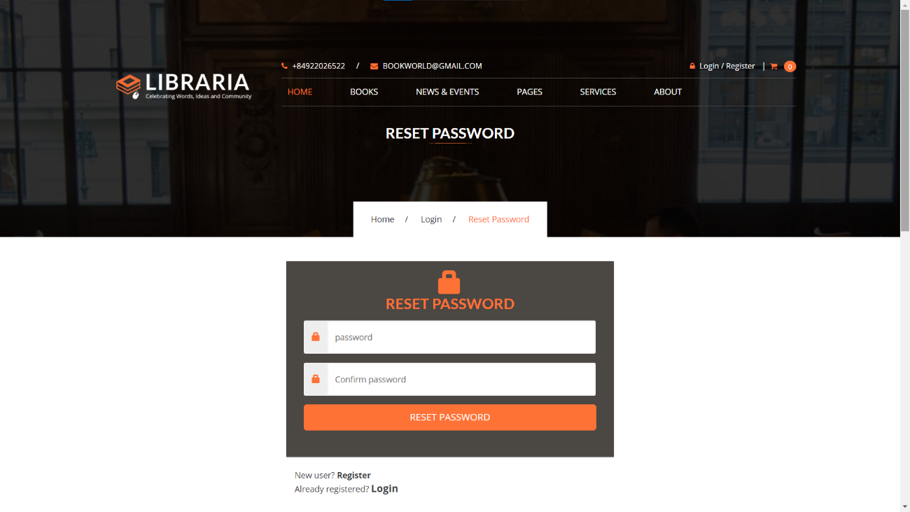

**3.14. Trang Sell Book**

**-** Admin và User có thể đăng bán book

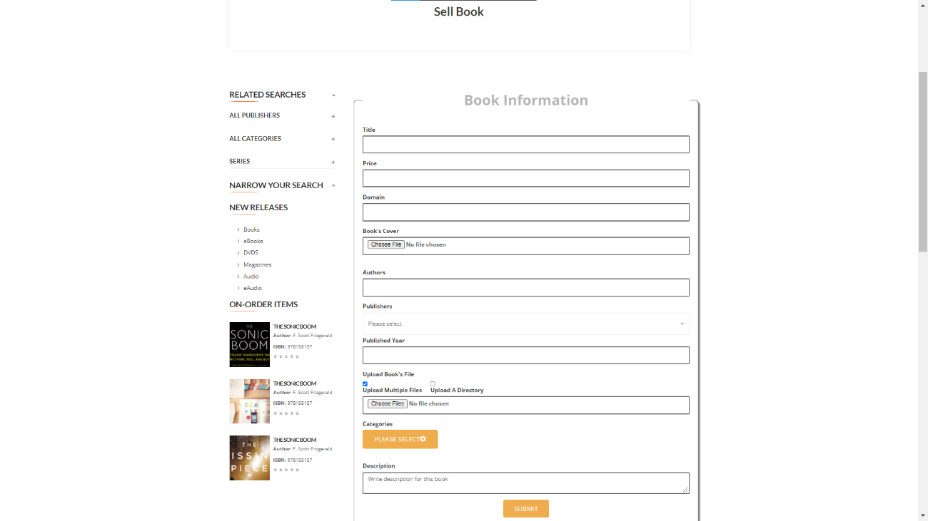

**3.15. Trang Edit Book**

- Admin và user có thể sửa và xóa book.

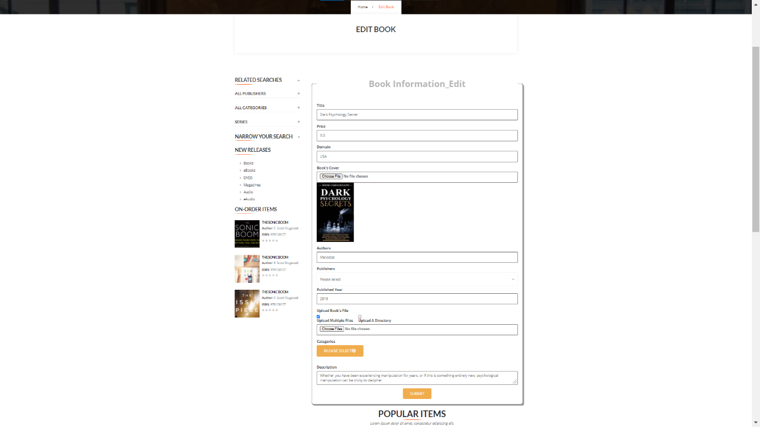

**3.16. Trang Information Book**

**-** Hiển thị thông tin chi tiết về book.

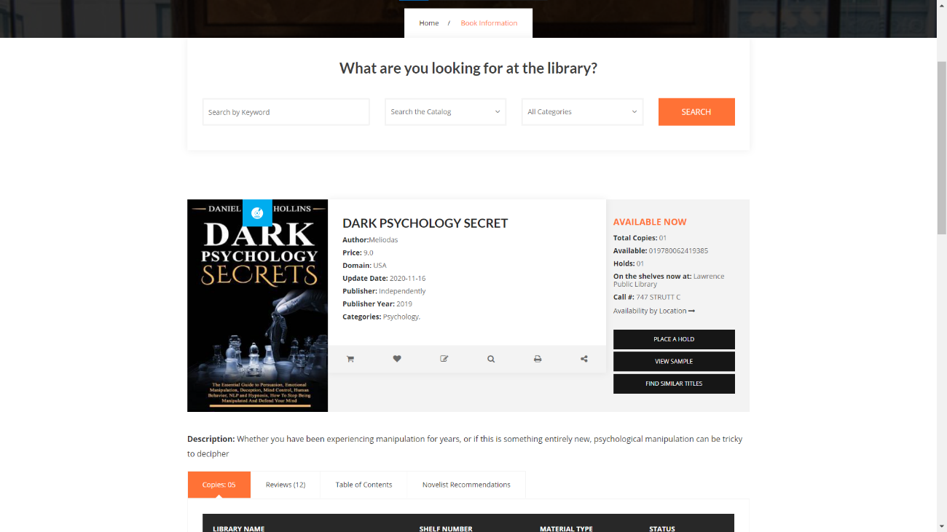

**2.17. Trang List Publisher**

**-** Hiển thị và quản lý danh sách publisher.

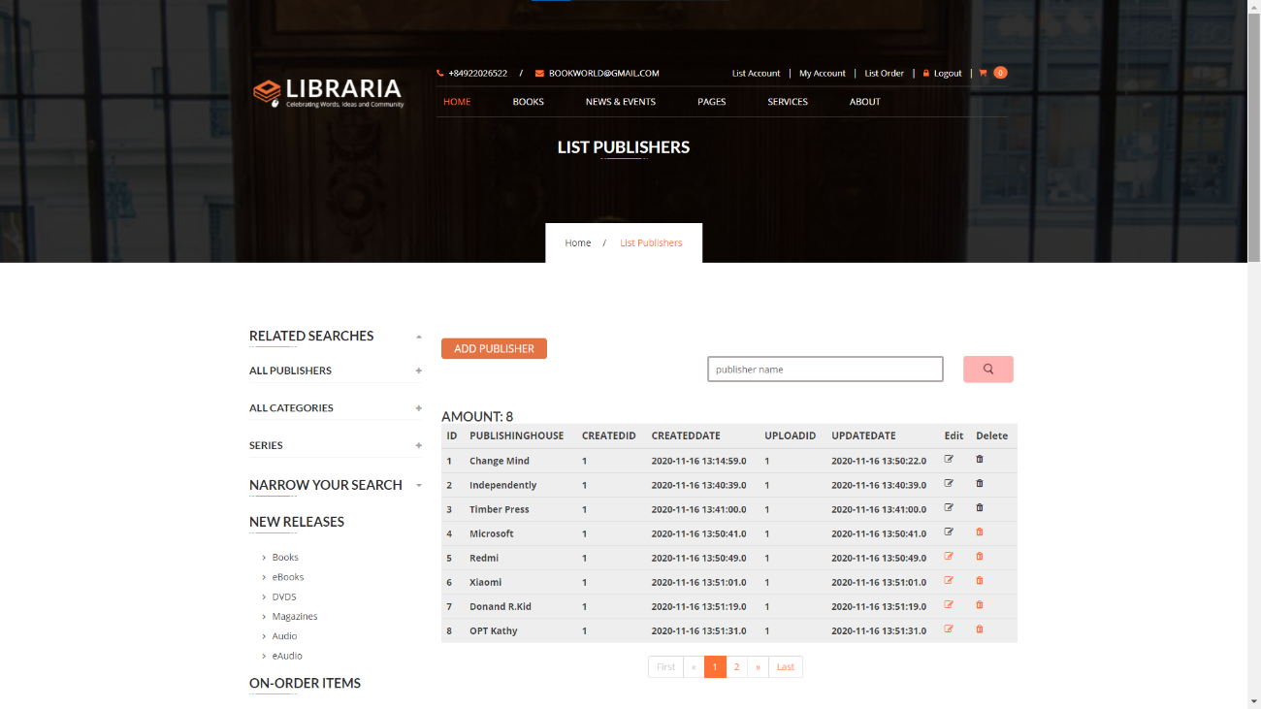

**3.18. Trang Add Publisher**

- Admin có thể thêm publisher.

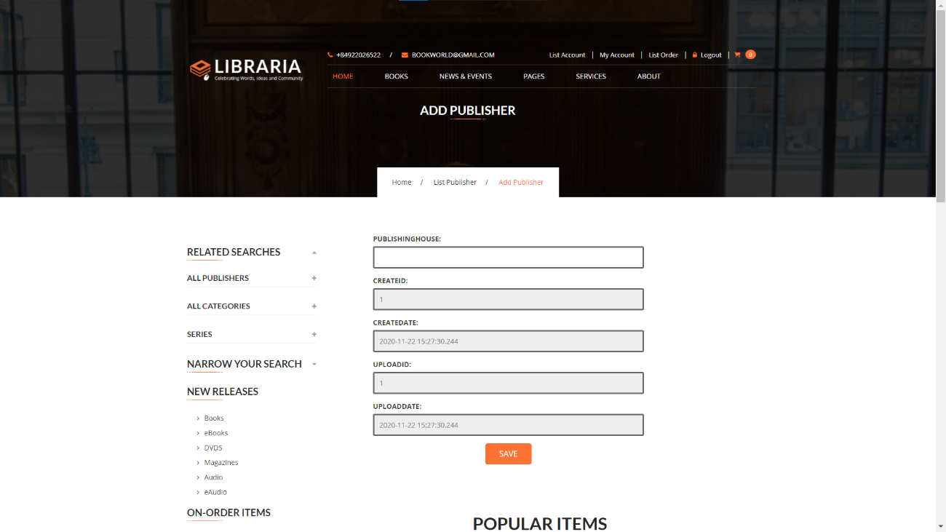

**3.19. Trang Edit Publisher**

- Admin có thể sửa publisher.

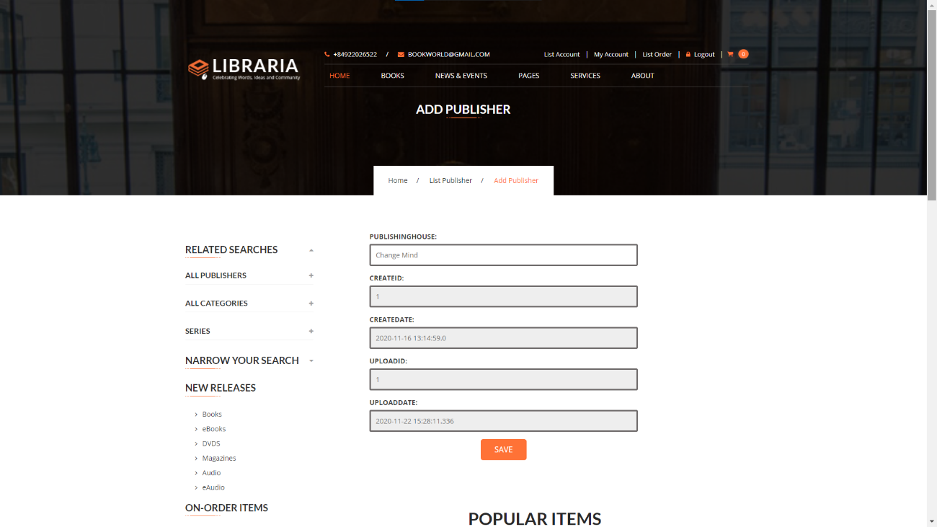

**3.20. Trang List Category**

**-** Hiển thị và quản lý danh sách category.

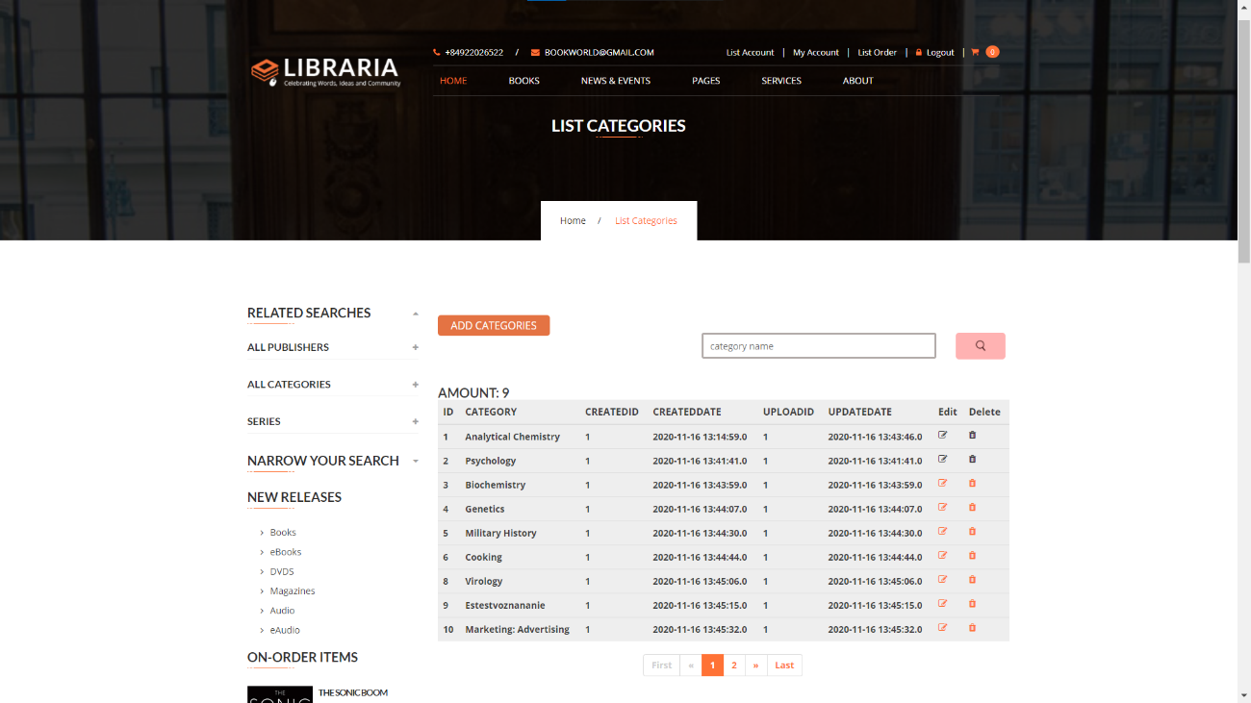

**3.21. Trang Add Category**

- Admin có thể thêm category.

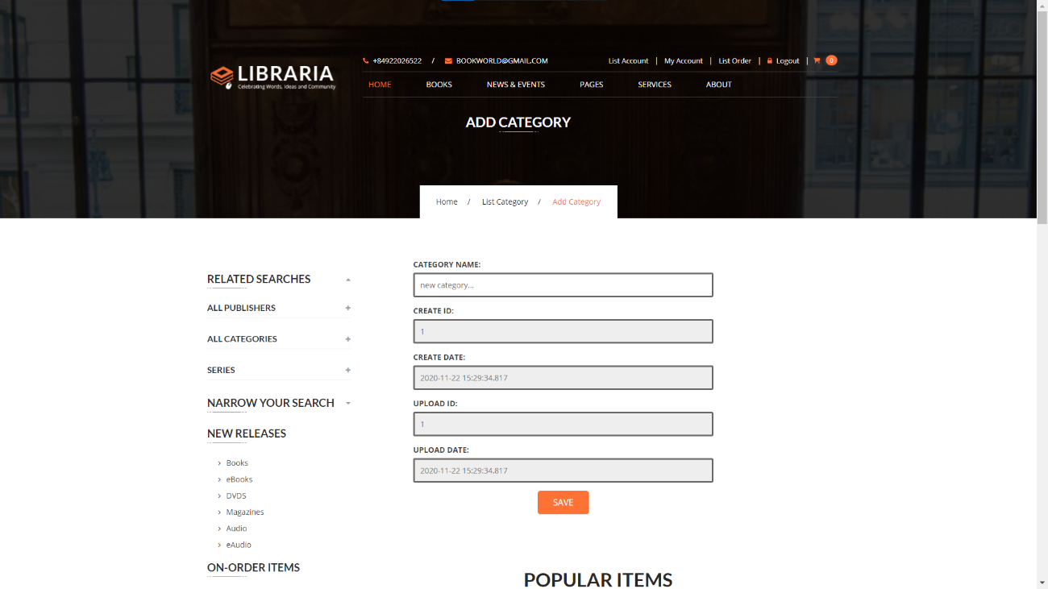

**3.22. Trang Edit Category**

**-** Admin có thể sửa category.

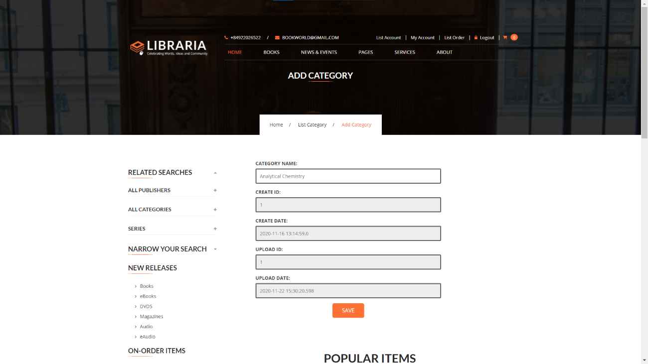

**3.23. Trang List Book**

- Hiển thị danh sách book.

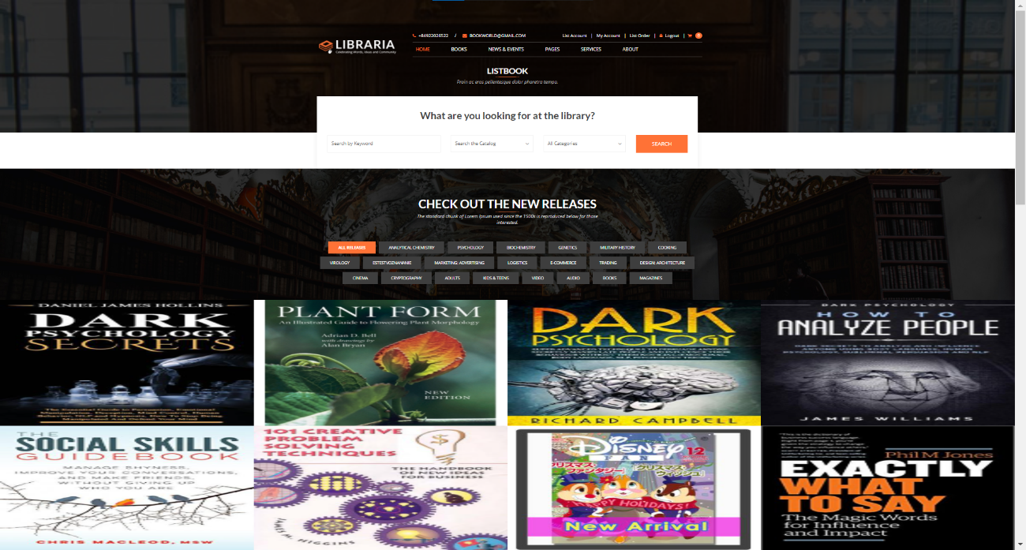

**3.24. Trang Shopping Cart**

**-** Hiển thị danh sách book đã bỏ vào cart.

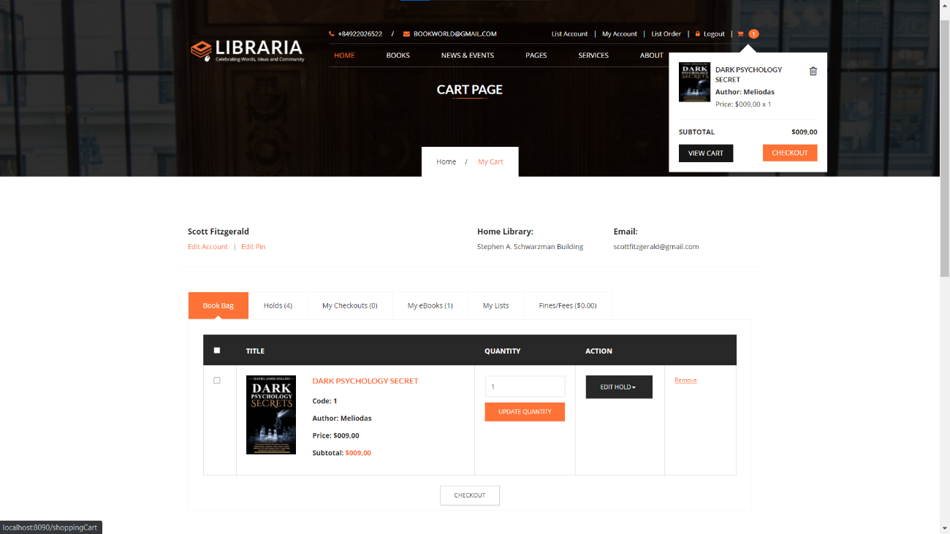

**3.25. Trang Checkout**

**-** Tổng hóa đơn và điền thông tin từ khách hàng.

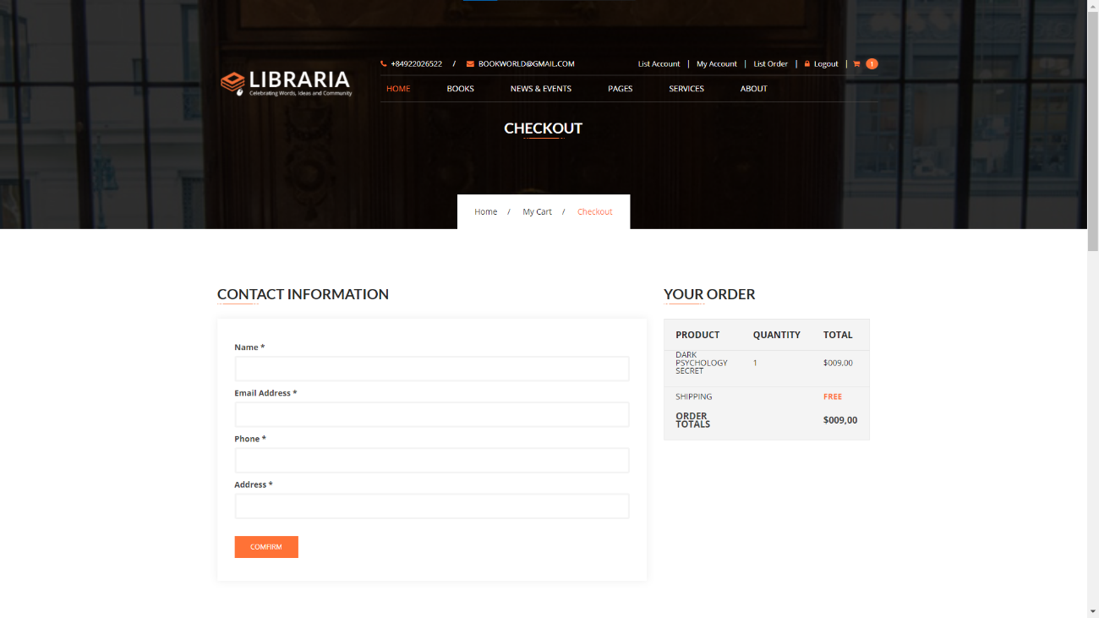

**3.26. Trang Checkout Comfirmation**

**-** Xác nhận thông tin chi tiết và hóa đơn của khách hàng.

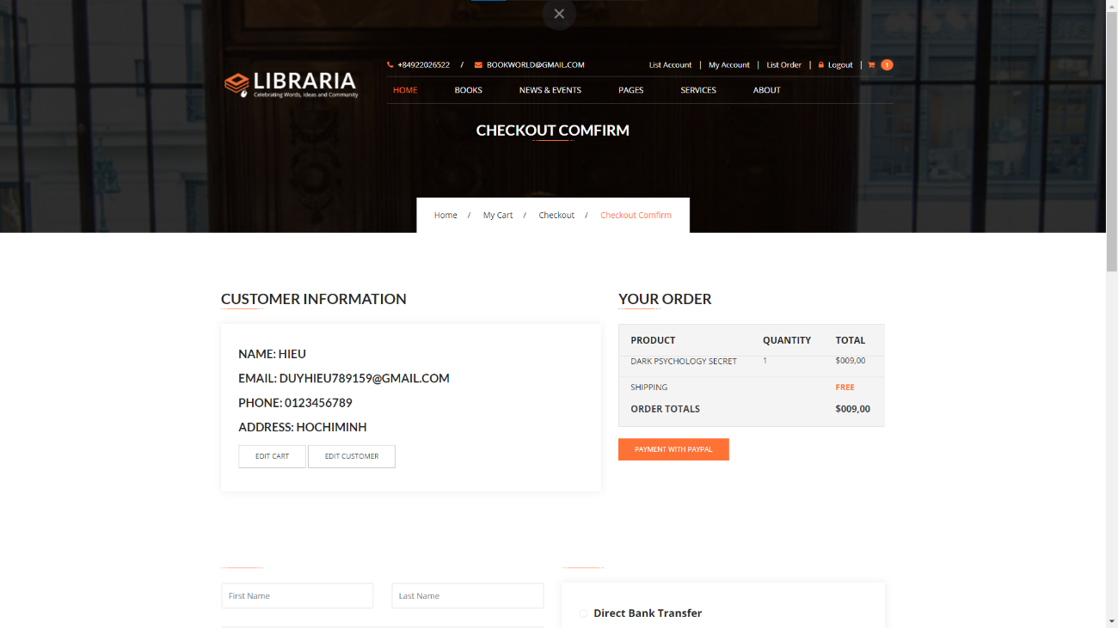

**3.27. Trang Payment Paypal**

**-** Thanh toán bằng ví điện tử paypal.

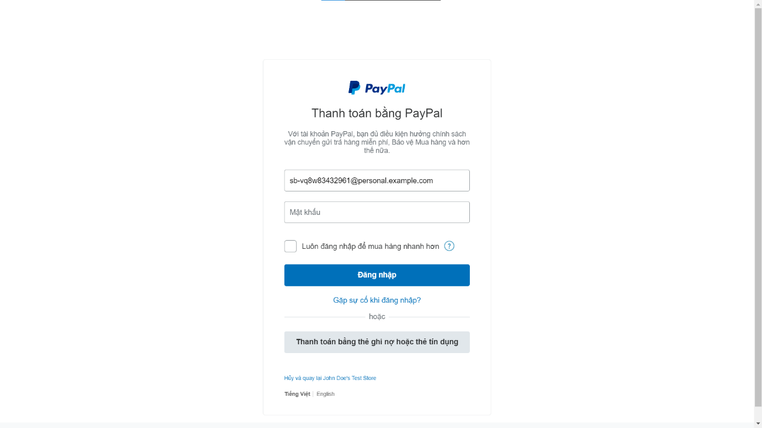

## 

**3.28. Trang Payment Success**

**-** Hiển thị mã hóa đơn khi thanh toán thành công.

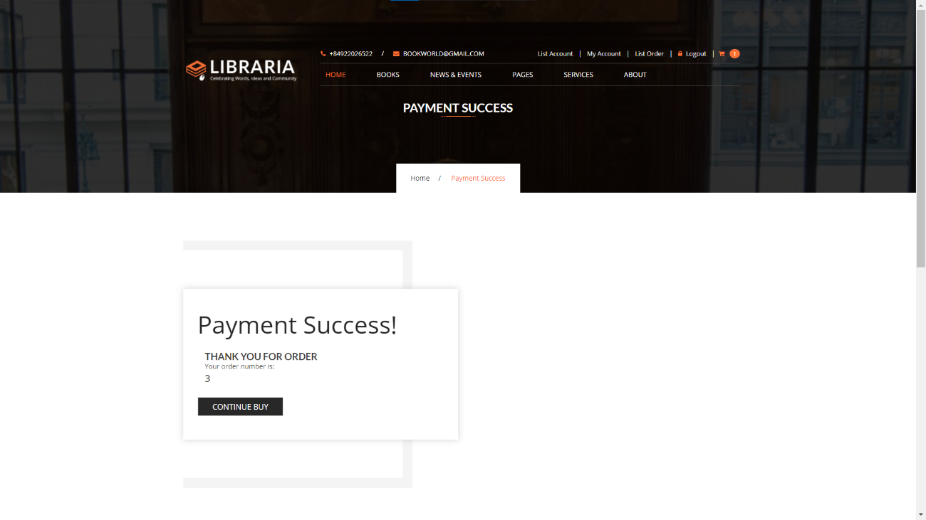

**3.29. Trang Payment Cancle**

**-** Hiển thị cancle khi khách hàng quay trở lại khi ngưng thanh toán.

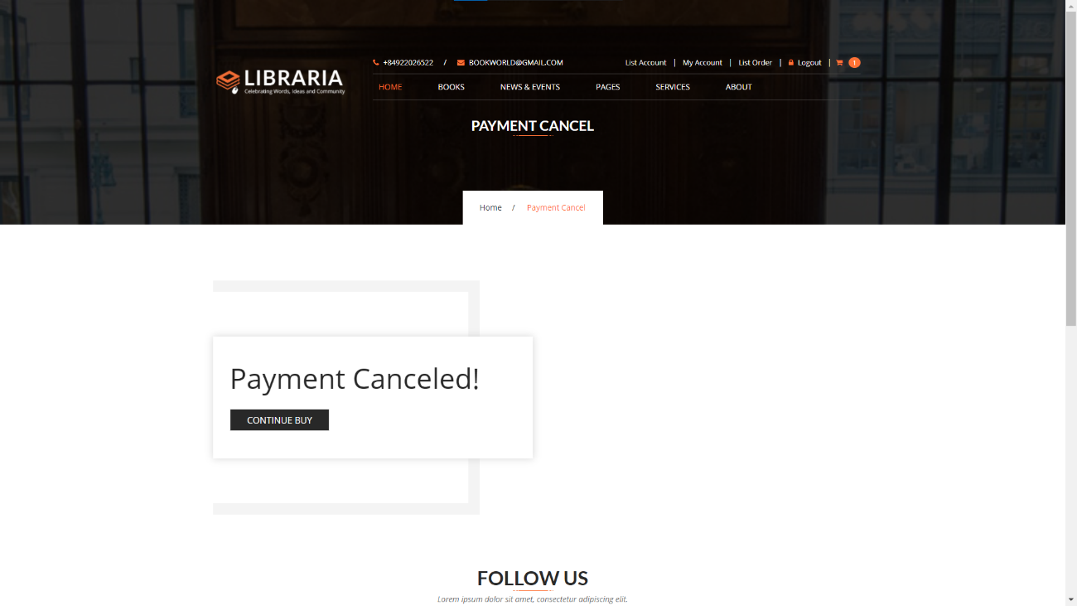

**3.30. Trang List Order**

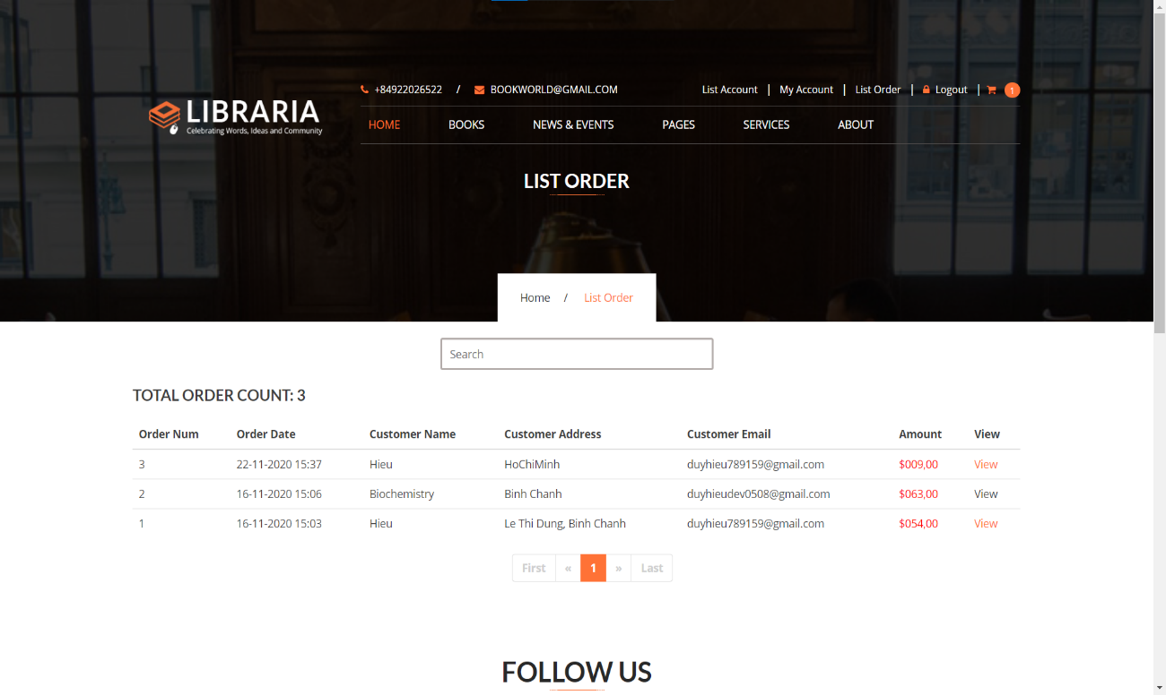 - Hiển thị và quản lý tất cả các hóa đơn khi khách hàng đã thanh toán.

**3.31. Trang View Order**

**-** Hiển thị thông tin chi tiết về hóa đơn của mã hàng đó.

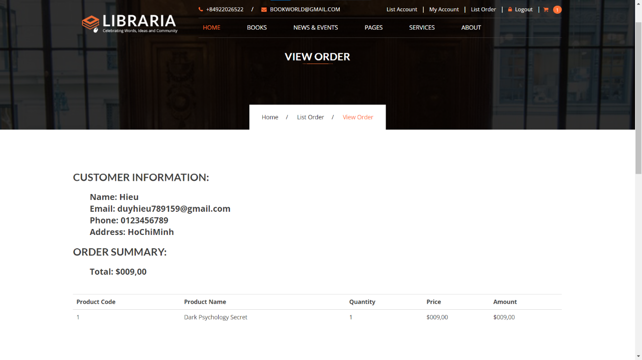

**3.32. Trang 404**

**-** Hiển thị Error.

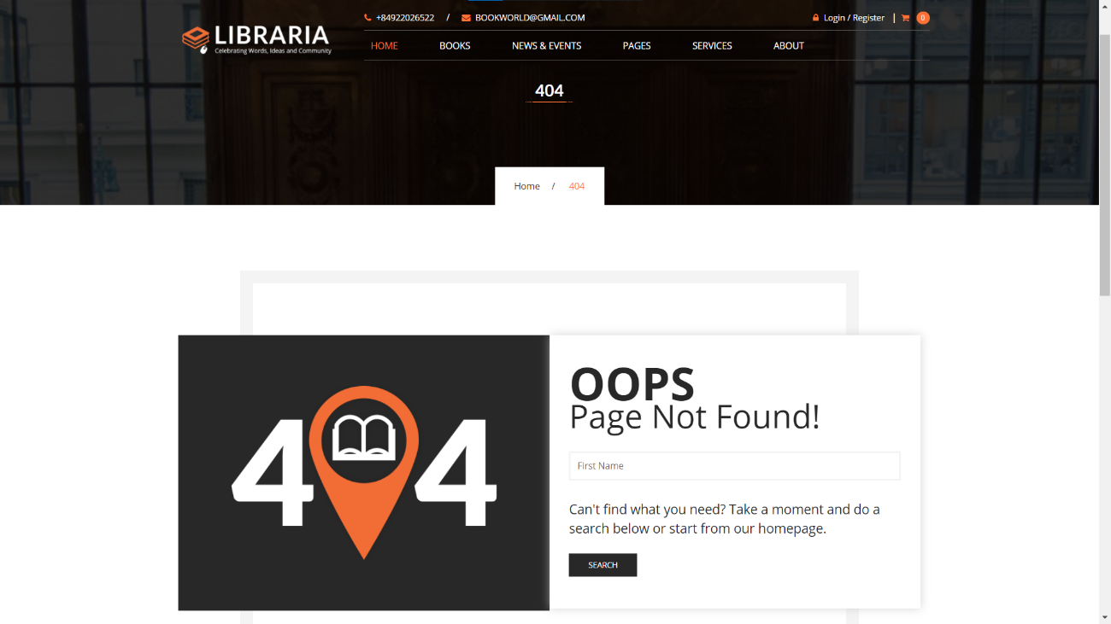

**3.33. Trang Satistis Bar Chart**

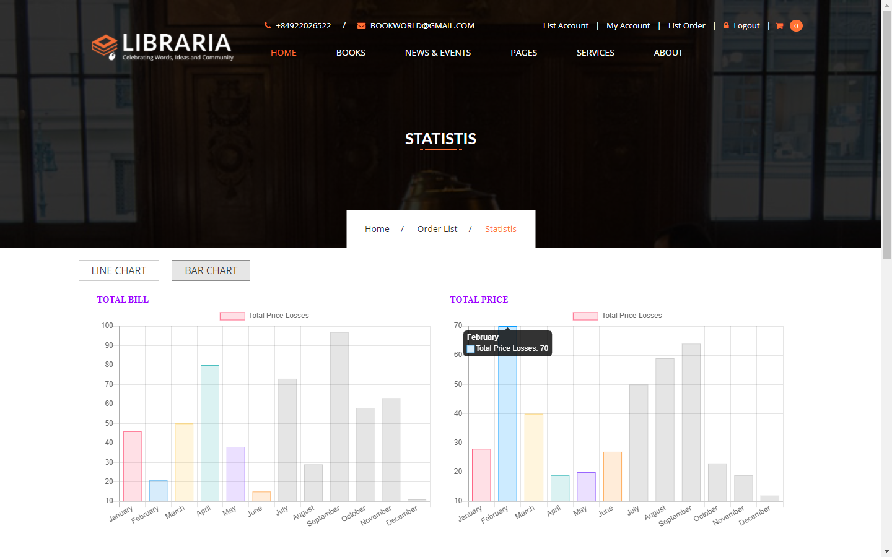 **-** Hiển thị bar chart theo total bill and total price.

**3.34. Trang Satistis Line Chart**

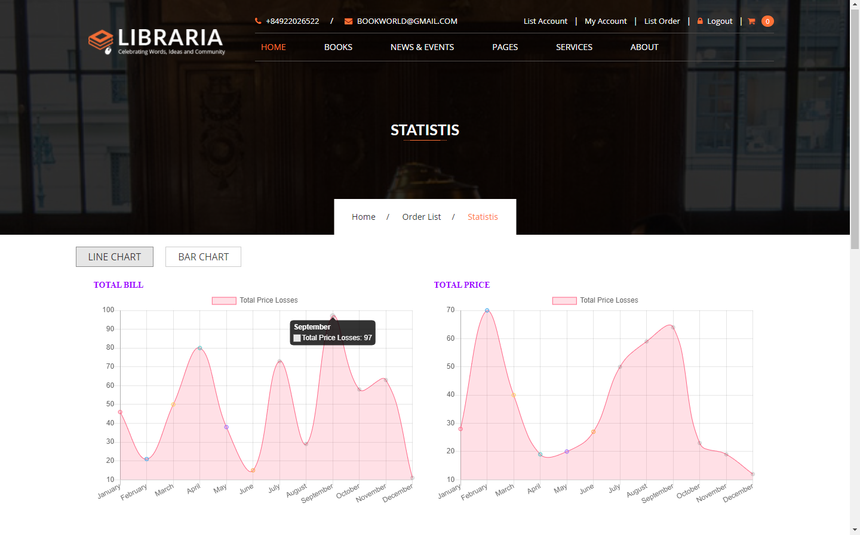 **-** Hiển thị Line Chart theo total bill and total price.

**3.35. Trang Export File Excel**

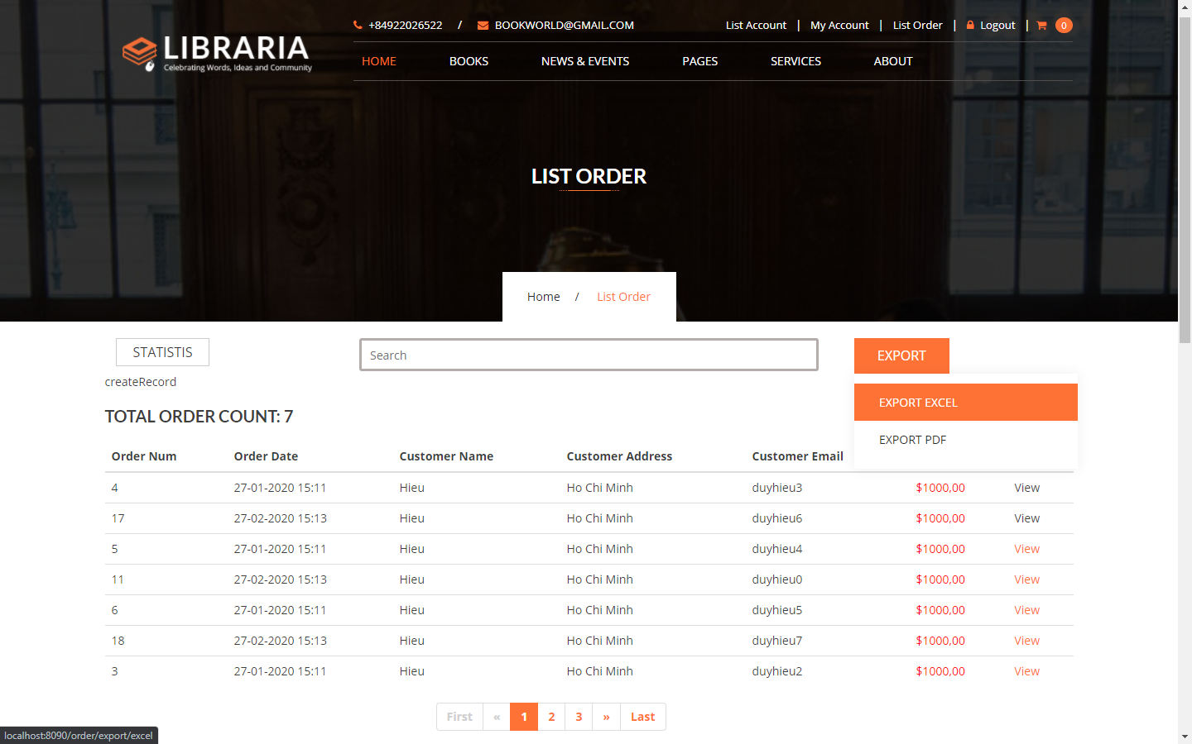 **-** Export file Excel

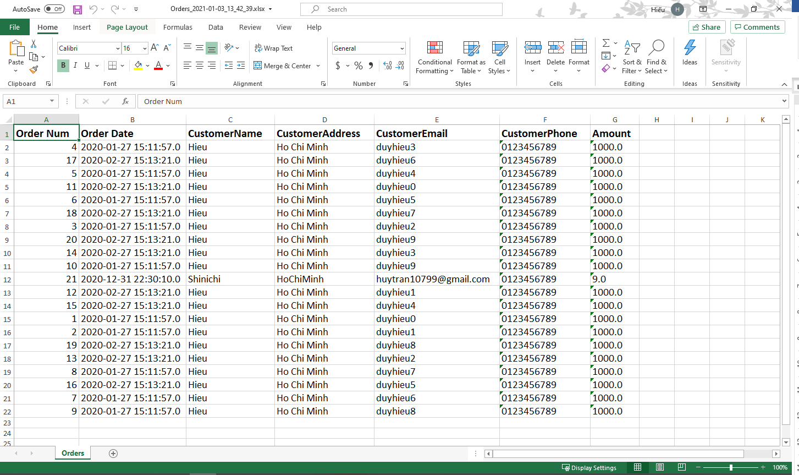

**3.36. Trang Export File PDF**

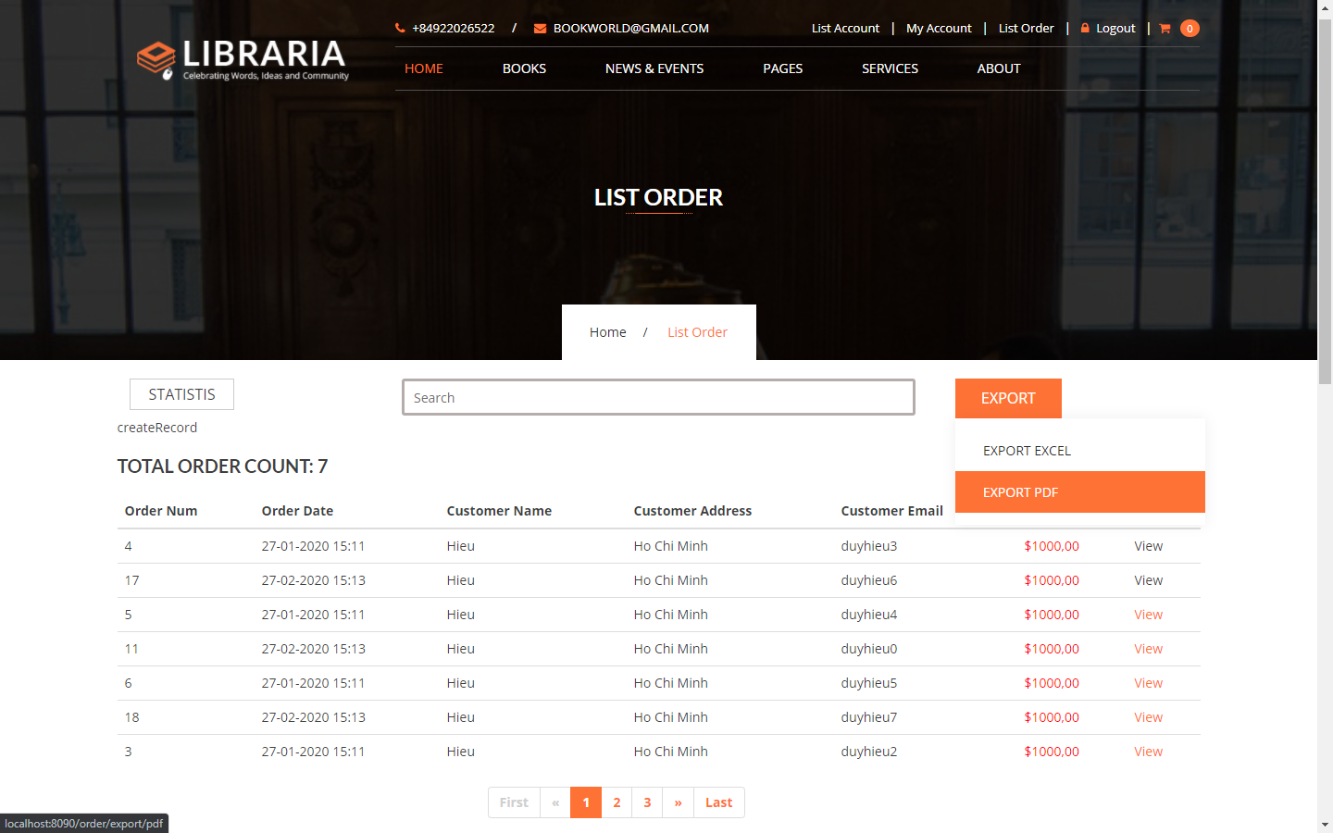 **-** Export file PDF

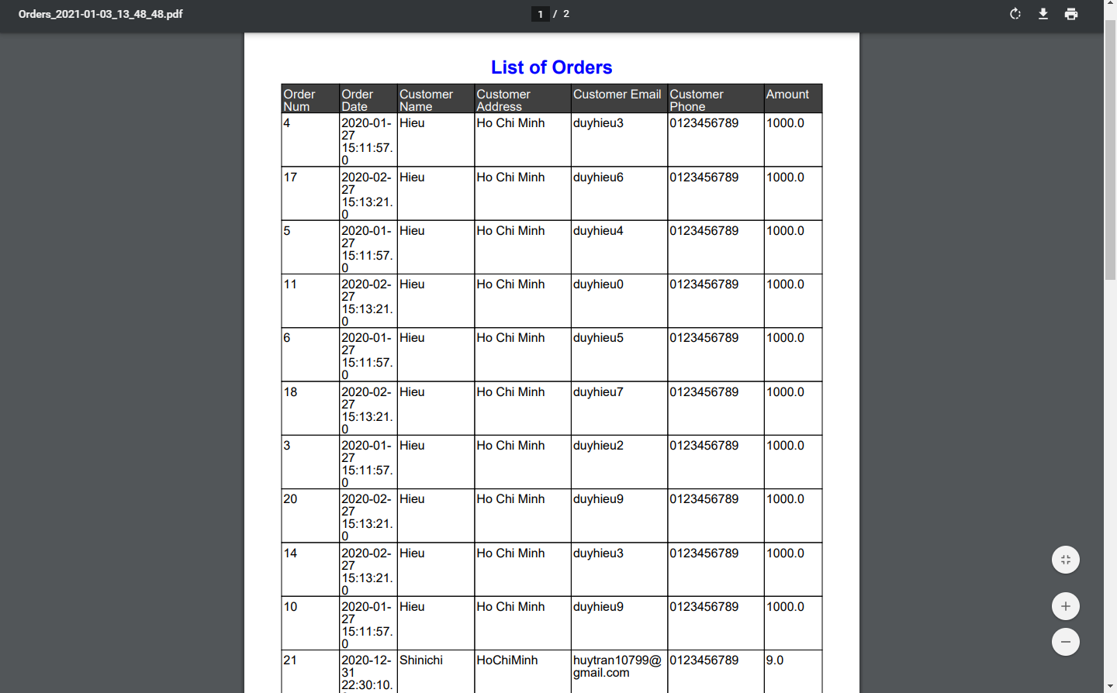

## CHƯƠNG 4: KẾT LUẬN

### 4.1 Kết quả thực hiện:

* Xây dựng được một website hoàn chỉnh bằng Java Srping Boot, theo kiến trúc mô hình MVC.

### 4.2 Hướng phát triển trong tương lai:

* Sử dụng thêm các Spring.
* Tích hợp thêm các chức năng: Comment, Sort, Analystic, Rate,…
* Tích hợp thêm trên nền tảng mobile.
* Tinh chỉnh một số chi tiết để website trông bắt mắt hơn.

# PHẦN III: TÀI LIỆU THAM KHẢO

[1] <https://www.thymeleaf.org/doc/articles/springmvcaccessdata.html>

[2] <https://fontawesome.com/icons?d=gallery>

[3] <https://getbootstrap.com/docs/4.0/components/dropdowns/>